Государственное автономное профессиональное образовательное учреждение Чувашской Республики «Чебоксарский экономико-технологический колледж»
Министерства образования и молодежной политики Чувашской Республики

МЕТОДИЧЕСКИЕ РЕКОМЕНДАЦИИ ПО САМОСТОЯТЕЛЬНОЙ РАБОТЕ
ОП 14. ИНФОРМАЦИОННЫЕ ТЕХНОЛОГИИ В ПРОФЕССИОНАЛЬНОЙ ДЕЯТЕЛЬНОСТИ
специальность
среднего профессионального образования
40.02.01 Право и организация социального обеспечения

Разработчик:
Николаева В.В., преподаватель

Чебоксары 2022

Николаева В.В. Методические рекомендации по выполнению самостоятельной работы для студентов специальности 40.02.01 Право и организация социального обеспечения ОП 14. Информационные технологии в профессиональной деятельности
В методическом пособии представлены рекомендации для студентов по выполнению различных видов самостоятельной работы, предположительное время подготовки и т.д. Настоящее методические рекомендации могут быть использовано преподавателями данного направления подготовки, методистами, слушателями курсов повышения квалификации (стажировки).
СОДЕРЖАНИЕ
Введение 4
Тематика самостоятельной работы по учебной дисциплине 5
Задания для самостоятельной работы 5
Методические рекомендации по выполнению заданий в процессе самостоятельной
работы 6
Литература 71

Введение

Рабочей программой дисциплины 40.02.01 Право и организация социального обеспечения предусмотрена самостоятельная работа студентов в объеме 19 часов. Самостоятельная работа студентов – важнейшая составная часть занятий по Информационным технологиям в профессиональной деятельности, необходимая для полного усвоения программы курса.
Целью самостоятельной работы является закрепление и углубление знаний, полученных студентами на занятиях, подготовке к текущим занятиям, промежуточным формам контроля знаний. Самостоятельная работа способствует формированию у студентов навыков работы с учебной литературой, развитию культуры умственного труда и поискам в приобретении новых знаний.
Самостоятельная работа включает те разделы курса Информационные технологии в профессиональной деятельности, которые не получили достаточного освещения на занятиях по причине ограниченности времени и большого объема изучаемого материала. На самостоятельную работу студентов отводится всего 19 часов, которые предусмотрены учебным планом на изучение студентами дисциплины. Отсюда следует, что без серьезной систематической самостоятельной работы получить требуемую информационно-коммуникативную подготовку невозможно. Освоение программы курса Информационные технологии в профессиональной деятельности предполагает, что на самостоятельное изучение этой дисциплины студент должен предусматривать в среднем по два часа в неделю на протяжении всего курса обучения.
Методическое обеспечение самостоятельной состоит из:
• Определения учебных вопросов, которые студенты должны изучить самостоятельно;
• Подбора необходимой учебной литературы, обязательной для проработки и изучения;
• Поиска дополнительной научной литературы, к которой студенты
могут обращаться по желанию, если у них возникает интерес к данной теме;
• Определения контрольных вопросов, позволяющих студентам самостоятельно проверить качество полученных знаний;
• Организации консультаций преподавателя со студентами для разъяснения вопросов, вызвавших у студентов затруднения при самостоятельном освоении учебного материала.
Текущий контроль проводится в форме повседневного наблюдения.
Методические рекомендации по выполнению самостоятельной внеаудиторной работы разработаны в соответствии с программой учебной дисциплины Информационные технологии в профессиональной деятельности, на основе требований Федерального государственного образовательного стандарта (ФГОС) СПО по специальности.
Информационные технологии в профессиональной деятельности является общепрофессиональной дисциплиной профессионального цикла.
Методические рекомендации имеют определенную структуру.
В первом разделе представлена тематика самостоятельных работ и время, отведенное на их выполнение.
Во втором разделе прописаны задания для самостоятельной работы и формы их представления. Задания выполняются в форме подготовки рефератов и презентаций.
В третьем разделе составлены рекомендации по выполнению самостоятельной работы

Тематика самостоятельной работы по учебной дисциплине
Тема | Количество часов
Тема 1.1 Основные понятия информационных технологий | 1
Тема 1.2. Понятие правовой информации. Справочно-правовые системы. | 2
Тема 2.1. Текстовый процессор MS Word | 3
Тема 2.2. Табличный процессор MS Excel | 5
Тема 2.3.Работа с базами данных MS Access | 6
Тема 3.1. Правовая защита информации | 2
ИТОГО | 19

Задания для самостоятельной работы
Тема, задание, форма представления задания
Тема 1.1 Основные понятия информационных технологий
Самостоятельная работа № 1
Сбор и обработка информации, написание реферата («Влияние процесса информатизации на жизнь человека»).
Тема 1.2. Понятие правовой информации. Справочно-правовые системы.
Самостоятельная работа № 2
Выполнение заданий с использованием СПС Гарант и (или) Консультант Плюс. Подбор нормативных документов.
Тема 2.1. Текстовый процессор MS Word
Самостоятельная работа № 3
Выполнение индивидуальных заданий на комплексное использование возможностей MS Word для создания документов
Тема 2.2. Табличный процессор MS Excel
Самостоятельная работа № 4
Выполнение индивидуальных заданий на комплексное использование возможностей MS Excel для решения задач.
Тема 2.3. Работа с базами данных MS Access
Самостоятельная работа № 5
Выполнение индивидуальных заданий, поиск информации, создание макетов по образцу
Тема 3.1. Правовая защита информации
Самостоятельная работа № 6
Сбор и обработка информации, доклады по теме «Законодательный уровень защиты информации»

Методические рекомендации
Самостоятельные работы выполняются индивидуально на домашнем компьютере или в компьютерном классе в свободное от занятий время.
Студент обязан:
- перед выполнением самостоятельной работы, повторить теоретический материал, пройденный на аудиторных занятиях;
- выполнить работу согласно заданию;
- по каждой самостоятельной работе представить преподавателю отчет в виде результирующего файла на внешнем носителе;
- ответить на поставленные вопросы.
При выполнении самостоятельных работ студент должен сам принять решение об оптимальном использовании возможностей программного обеспечения. Если по ходу выполнения самостоятельной работы у студентов возникают вопросы и затруднения, он может консультироваться у преподавателя. Каждая работа оценивается по пятибалльной системе. Критерии оценки приведены в конце методических рекомендаций.
Методические рекомендации к написанию реферата
Реферат — письменная работа объемом 10-18 печатных страниц, выполняемая студентом в течение длительного срока (от одной недели до месяца).
Реферат (от лат. referrer — докладывать, сообщать) — краткое точное изложение сущности какого-либо вопроса, темы на основе одной или нескольких книг, монографий или других первоисточников. Реферат должен содержать основные фактические сведения и выводы по рассматриваемому вопросу.
Реферат отвечает на вопрос — что содержится в данной публикации (публикациях).
Однако реферат — не механический пересказ работы, а изложение ее существа.
Структура реферата:
Титульный лист
После титульного листа на отдельной странице следует оглавление (план, содержание), в котором указаны названия всех разделов (пунктов плана) реферата и номера страниц, указывающие начало этих разделов в тексте реферата.
После оглавления следует введение. Объем введения составляет 1,5-2 страницы.
Основная часть реферата может иметь одну или несколько глав, состоящих из 2-3 параграфов (подпунктов, разделов) и предполагает осмысленное и логичное изложение главных положений и идей, содержащихся в изученной литературе. В тексте обязательны ссылки на первоисточники. В том случае если цитируется или используется чья-либо неординарная мысль, идея, вывод, приводится какой-либо цифрой материал, таблицу - обязательно сделайте ссылку на того автора у кого вы взяли данный материал.
Заключение содержит главные выводы, и итоги из текста основной части, в нем отмечается, как выполнены задачи и достигнуты ли цели, сформулированные во введении.
Приложение может включать графики, таблицы, расчеты.
Библиография (список литературы) здесь указывается реально использованная для написания реферата литература. Список составляется согласно правилам библиографического описания
Этапы работы над рефератом.
Работу над рефератом можно условно подразделить на три этапа:
- Подготовительный этап, включающий изучение предмета исследования;
- Изложение результатов изучения в виде связного текста;
- Устное сообщение по теме реферата.
Подготовительный этап работы.
Формулировка темы.
Подготовительная работа над рефератом начинается с формулировки темы. Тема в концентрированном виде выражает содержание будущего текста, фиксируя как предмет исследования, так и его ожидаемый результат. Для того чтобы работа над рефератом была успешной, необходимо, чтобы тема заключала в себе проблему, скрытый вопрос (даже если наука уже давно дала ответ на этот вопрос, студент, только знакомящийся с соответствующей областью знаний, будет вынужден искать ответ заново, что даст толчок к развитию проблемного, исследовательского мышления).
Поиск источников. Грамотно сформулированная тема зафиксировала предмет изучения; задача студента — найти информацию, относящуюся к данному предмету и разрешить поставленную проблему.
Выполнение этой задачи начинается с поиска источников. На этом этапе необходимо вспомнить, как работать с энциклопедиями и энциклопедическими словарями (обращать особое внимание на список литературы, приведенный в конце тематической статьи); как работать с систематическими и алфавитными каталогами библиотек; как оформлять список литературы (выписывая выходные данные книги и отмечая библиотечный шифр).
Работа с источниками.
Работу с источниками надо начинать с ознакомительного чтения, т.е. просмотреть текст, выделяя его структурные единицы. При ознакомительном чтении закладками отмечаются те страницы, которые требуют более внимательного изучения.
В зависимости от результатов ознакомительного чтения выбирается дальнейший способ работы с источником. Если для разрешения поставленной задачи требуется изучение некоторых фрагментов текста, то используется метод выборочного чтения. Если в книге нет подробного оглавления, следует обратить внимание ученика на предметные и именные указатели.
Избранные фрагменты или весь текст (если он целиком имеет отношение к теме) требуют вдумчивого, неторопливого чтения с «мысленной проработкой» материала. Такое чтение предполагает выделение: 1) главного в тексте; 2) основных аргументов; 3) выводов. Особое внимание следует обратить на то, вытекает тезис из аргументов или нет.
Необходимо также проанализировать, какие из утверждений автора носят проблематичный, гипотетический характер и уловить скрытые вопросы.
Понятно, что умение таким образом работать с текстом приходит далеко не сразу.
Наилучший способ научиться выделять главное в тексте, улавливать проблематичный характер утверждений, давать оценку авторской позиции — это сравнительное чтение, в ходе которого студент знакомится с различными мнениями по одному и тому же вопросу, сравнивает весомость и доказательность аргументов сторон и делает вывод о наибольшей убедительности той или иной позиции.
Создание конспектов для написания реферата.
Подготовительный этап работы завершается созданием конспектов, фиксирующих основные тезисы и аргументы. Здесь важно вспомнить, что конспекты пишутся на одной стороне листа, с полями и достаточным для исправления и ремарок межстрочным расстоянием (эти правила соблюдаются для удобства редактирования). Если в конспектах приводятся цитаты, то непременно должно быть дано указание на источник (автор, название, выходные данные, № страницы).
По завершении предварительного этапа можно переходить непосредственно к созданию текста реферата.
Создание текста.
Общие требования к тексту.
Текст реферата должен подчиняться определенным требованиям: он должен раскрывать тему, обладать связностью и цельностью.
Раскрытие темы предполагает, что в тексте реферата излагается относящийся к теме материал и предлагаются пути решения содержащейся в теме проблемы; связность текста предполагает смысловую соотносительность отдельных компонентов, а цельность - смысловую законченность текста.
С точки зрения связности все тексты делятся на тексты - констатации и тексты - рассуждения. Тексты-констатации содержат результаты ознакомления с предметом и фиксируют устойчивые и несомненные суждения. В текстах-рассуждениях одни мысли извлекаются из других, некоторые ставятся под сомнение, дается им оценка, выдвигаются различные предположения.
План реферата.
Изложение материала в тексте должно подчиняться определенному плану - мыслительной схеме, позволяющей контролировать порядок расположения частей текста. Универсальный план научного текста, помимо формулировки темы, предполагает изложение вводного материала, основного текста и заключения. Все научные работы - от реферата до докторской диссертации - строятся по этому плану, поэтому важно с самого начала научиться придерживаться данной схемы.
Требования к введению.
Введение - начальная часть текста. Оно имеет своей целью сориентировать читателя в дальнейшем изложении.
Во введении аргументируется актуальность исследования, - т.е. выявляется практическое и теоретическое значение данного исследования. Далее констатируется, что сделано в данной области предшественниками; перечисляются положения, которые должны быть обоснованы. Введение может также содержать обзор источников или экспериментальных данных, уточнение исходных понятий и терминов, сведения о методах исследования. Во введении обязательно формулируются цель и задачи реферата.
Объем введения - в среднем около 10% от общего объема реферата.
Основная часть реферата.
Основная часть реферата раскрывает содержание темы. Она наиболее значительна по объему, наиболее значима и ответственна. В ней обосновываются основные тезисы реферата, приводятся развернутые аргументы, предполагаются гипотезы, касающиеся существа обсуждаемого вопроса.
Важно проследить, чтобы основная часть не имела форму монолога. Аргументируя собственную позицию, можно и должно анализировать и оценивать позиции различных исследователей, с чем-то соглашаться, чему-то возражать, кого-то опровергать. Установка на диалог позволит избежать некритического заимствования материала из чужих трудов - компиляции.
Изложение материала основной части подчиняется собственному плану, что отражается в разделении текста на главы, параграфы, пункты. План основной части может быть составлен с использованием различных методов группировки материала: классификации (эмпирические исследования), типологии (теоретические исследования), периодизации (исторические исследования).
Заключение.
Заключение — последняя часть научного текста. В ней краткой и сжатой форме излагаются полученные результаты, представляющие собой ответ на главный вопрос исследования. Здесь же могут намечаться и дальнейшие перспективы развития темы. Небольшое по объему сообщение также не может обойтись без заключительной части - пусть это будут две-три фразы. Но в них должен подводиться итог проделанной работы.
Список использованной литературы.
Реферат любого уровня сложности обязательно сопровождается списком используемой литературы. Названия книг в списке располагают по алфавиту с указанием выходных данных использованных книг.
Требования, предъявляемые к оформлению реферата.
Объемы рефератов колеблются от 5 до 10 машинописных страниц. Работа выполняется на одной стороне листа стандартного формата. По обеим сторонам листа оставляются поля размером 25 мм. слева и 15 мм. справа, рекомендуется шрифт 12-14, интервал – 1 - 1,5. Все листы реферата должны быть пронумерованы. Каждый вопрос в тексте должен иметь заголовок в точном соответствии с наименованием в плане-оглавлении.
При проверке реферата преподавателем оцениваются:
- Знания и умения на уровне требований стандарта конкретной дисциплины: знание фактического материала, усвоение общих представлений, понятий, идей.
- Характеристика реализации цели и задач исследования (новизна и актуальность поставленных в реферате проблем, правильность формулирования цели, определения задач исследования, правильность выбора методов решения задач и реализации цели; соответствие выводов решаемым задачам, поставленной цели, убедительность выводов).
- Степень обоснованности аргументов и обобщений (полнота, глубина, всесторонность раскрытия темы, логичность и последовательность изложения материала, корректность аргументации и системы доказательств, характер и достоверность примеров, иллюстративного материала, широта кругозора автора, наличие знаний интегрированного характера, способность к обобщению).
- Качество и ценность полученных результатов (степень завершенности реферативного исследования, спорность или однозначность выводов).
- Использование литературных источников.
- Культура письменного изложения материала.
- Культура оформления материалов работы.
Объективность оценки предусматривает отражение как положительных, так и отрицательных сторон работы. Преподаватель оценивает работу по традиционной 5-балльной шкале, могут быть отдельно оценены разные компоненты работы.
Примерная тематика рефератов:
- Роль и место информационных технологий в современной России.
- Виды информационных правовых систем и их общая характеристика.
- Сущность понятий: «информация», «информатизация», «информационная технология», их соотношение.
- Правовая информация: понятие, структура, виды. Условия и порядок вступления в силу нормативных – правовых актов.
- Конфиденциальная информация: понятие, виды, правовое регулирование статуса, порядка обращения. Ограничения при придании информации статуса конфиденциальной.
- Государственная политика современной России в сфере информации, правовой информатизации и информационных технологий.
- Информатизация правоприменительной и правоохранительной деятельности.
- Нормативно-правовая основа развития информационных технологий в России.
- Информационные технологии: понятие, структура.
- Основные этапы развития информационных технологий в юридической деятельности.
- Информационные системы: понятие, виды и использование в юридической деятельности.
- История становления и развития справочных правовых систем за рубежом и в России. Тенденции развития СПС в современной России.
- Характеристика поисковых возможностей справочных правовых систем.
- Сопоставление поисковых возможностей СПС «Консультант плюс» и «Гарант».
- Создание автоматизированного рабочего места (АРМ) юриста в корпоративных целях.
- Соотношение понятий «информационные технологии» и «информационные системы».
- Классификация информационных технологий, используемых в юридической деятельности.
- Электронный правовой (юридический) документ: понятие, виды, практика использования. Перспективы развития электронного документооборота в России.
- Электронная цифровая подпись и ее юридическое значение.
- Правовая охрана авторских прав и иных результатов интеллектуальной деятельности.
- Компьютерная сеть Интернет: понятие, цель и основа создания, особенности в сфере распространения информации.
- Правовые проблемы, требующие разрешения в России в связи с развитием сети Интернет.
- Возможности глобальной сети в сфере юриспруденции.
- Концепция «электронного государства» и ее реализация за рубежом.
- Электронная Россия: прошлое, настоящее, будущее; правовая основа.
- Использование электронной почты в юридической практике.
- Информационная безопасность: понятие, уровни, правовое регулирование, проблемы обеспечения.
- Защита информации в компьютерных системах: понятие, организационный, технический и правовой аспекты.
- Защита информации от несанкционированного доступа на персональном компьютере: понятие, правовой, организационный и технический аспекты.
- Вредоносные компьютерные программы: понятие, виды, способы защиты от них.
- Характеристика основных антивирусных программ и режимы их использования.
- Web-страница как обычный текстовый документ. Язык разметки гипертекста HTML.
- Режимы работы со справочно – правовыми системами в режимах on-line и off-line.
- Обеспечение конфиденциальности информации в корпоративной сети.
- Компьютерные технологии статистической обработки данных в правотворческой и правоохранительной деятельности.
Методические рекомендации к работе с СПС
Студент должен знать
- функциональные возможности различных СПС;
- интерфейс и методы работы с СПС Гарант и Консультант Плюс.
Студент должен уметь
- выполнять различные варианты поиска;
- выявлять особенности работы с СПС Гарант и Консультант Плюс
- осуществлять решение производственных задач с применением СПС.
Работа в СПС Консультант Плюс

Вход в систему и выбор раздела.
Запуск системы КонсультантПлюс осуществляется щелчком мыши по ярлыку «КонсультантПлюс» .
В результате на экране появляется Стартовое окно КонсультантПлюс, куда вынесены наиболее часто задаваемые вопросы системе:
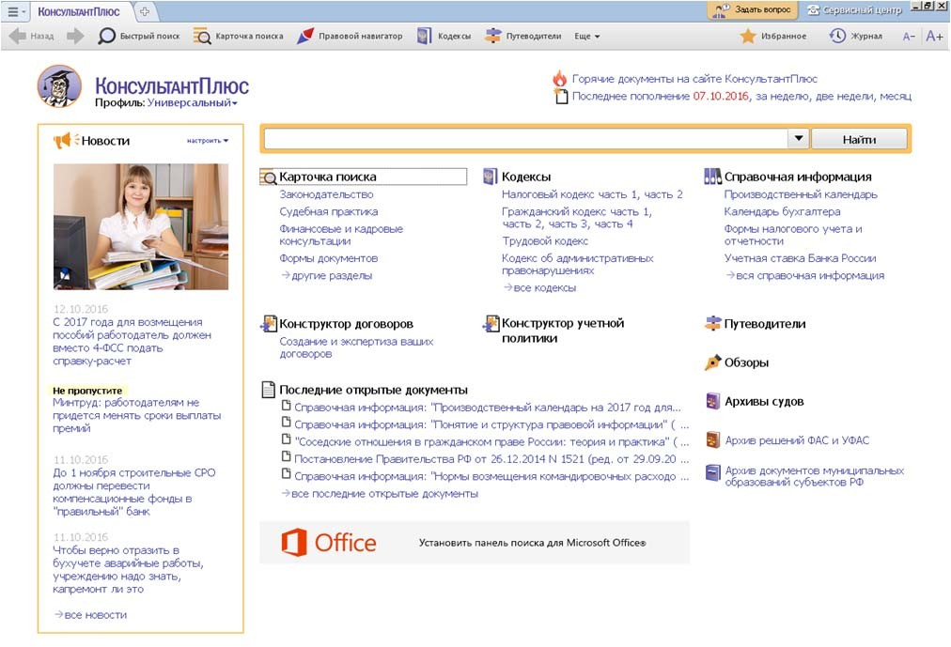
Структурной единицей информационного банка системы является документ. Любой документ имеет идентификационные характеристики (реквизиты): название, дату принятия, вид документа и т.д. Для нахождения необходимого документа, нужно указать эти характеристики. Чтобы познакомиться с установленными банками в системе и полями, по которым можно идентифицировать документ, необходимо войти в КАРТОЧКУ ПОИСКА:
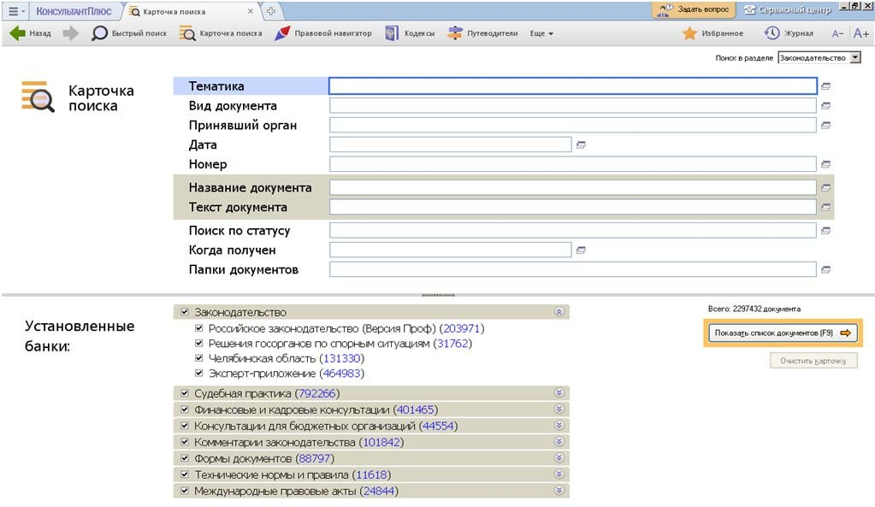
Когда пользователь приходит в библиотеку, он заполняет читательское требование, например, на журнал, который ему необходим. В Требовании он указывает название журнала, год и месяц издания, его номер.
Для получения нужных документов из системы также требуется заполнить соответствующее требование. В системе оно называется КАРТОЧКА ПОИСКА.
Каждое поле, представленное в КАРТОЧКЕ ПОИСКА, снабжено словарем, который автоматически заполняется и корректируется по мере поступления документов в Информационный банк. Поэтому Вы можете либо самостоятельно с клавиатуры вводить информацию, либо брать ее из предложенного словаря.
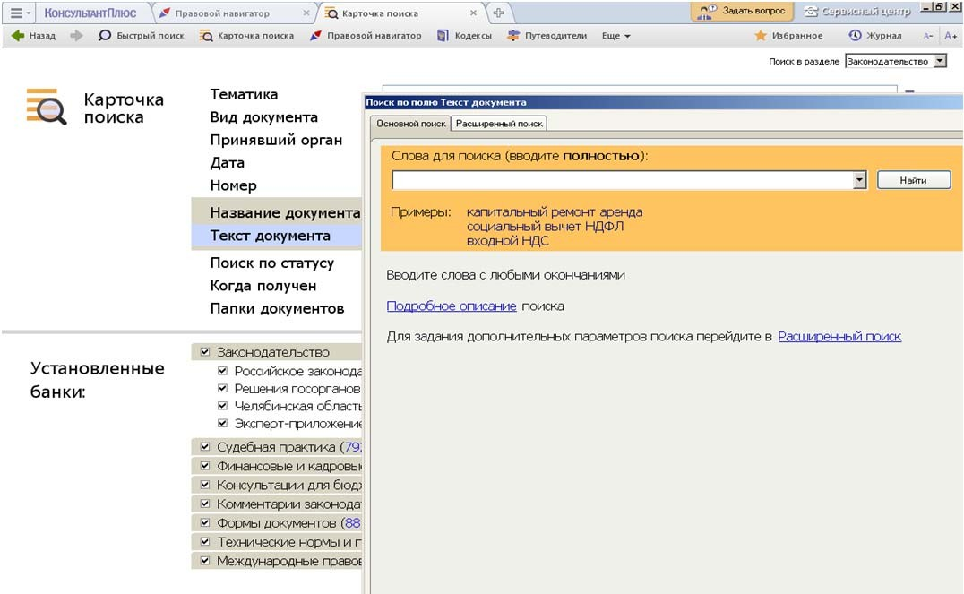
Прежде чем приступить к поиску документов, необходимо выбрать из установленных информационных банков тот, в котором Вы будете проводить поиск. Выбор определяется стоящими перед Вами задачами. Названия банков и разделов системы сформулированы таким образом, чтобы Вы могли быстро сориентироваться и понять, какие документы в каком разделе находятся.
Чтобы найти нужный документ, необходимо указать в КАРТОЧКЕ ПОИСКА известные Вам реквизиты или информацию, которой Вы располагаете.
В системе не обязательно заполнять все поля КАРТОЧКИ ПОИСКА. Для поиска любого документа достаточно правильно заполнить лишь два-три поля. Поиск документов в системе основан на принципе последовательного сужения круга соответствующих запросу документов. При заполнении полей КАРТОЧКИ ПОИСКА следует обращать внимание на информационную строку внизу КАРТОЧКИ ПОИСКА. В ней содержится информация о количестве документов из Информационного банка, удовлетворяющих запросу.
При работе с документами возникает необходимость создать подборки документов для постоянной работы или для облегчения поиска нужного
документа. В таких случаях документы сортируются по определенным папкам. В системах КонсультантПлюс предусмотрена возможность сохранения созданной папки документов в виде специального файла. В пиктографическом меню эта функция находится в кнопке ИЗБРАННОЕ:
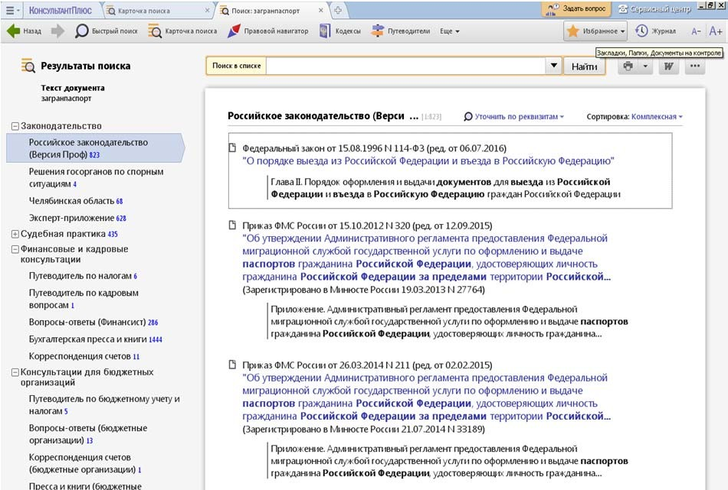
Основная цель таких папок – длительное и удобное хранение определенных подборок документов.
Программная оболочка системы позволяет запоминать 100 заполненных КАРТОЧЕК ПОИСКА при условии, что по этим запросам реально был осуществлен поиск и сформирован список документов. Для вызова окна с историей запросов надо в пиктографическом меню выбрать кнопку ЖУРНАЛ, либо ИСТОРИЯ ПОИСКОВ. В окне появляется список сохраненных запросов (время, когда они были сделаны, и основной раздел поиска, которым пользовались для их нахождения):
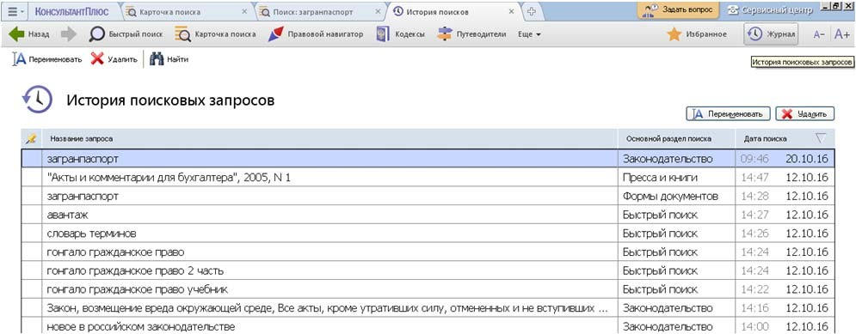
Запросы можно именовать, уточнять, удалять из ИСТОРИИ ЗАПРОСОВ. Все сохраненные запросы можно упорядочить по названию, дате и числу найденных документов.

Поиск нормативных документов.
- Найдем действующий закон, регламентирующий порядок возмещения вреда окружающей среде.
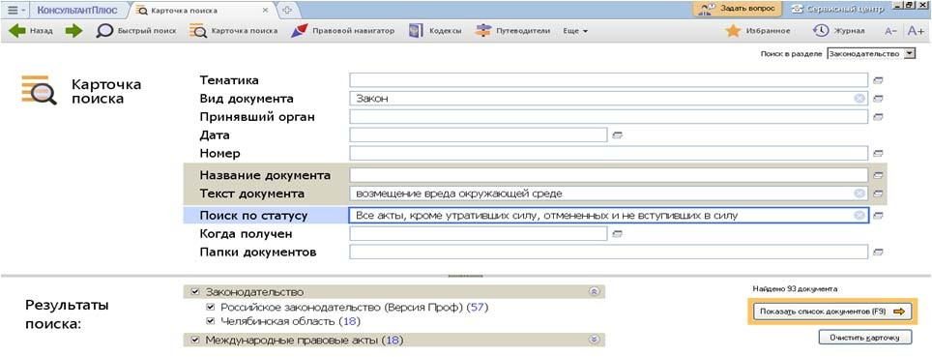
а) Очистите, если это необходимо, КАРТОЧКУ ПОИСКА с помощью клавиши Очистить карточку, либо одновременно нажать клавиши Ctrl и Del на клавиатуре, затем внесите в КАРТОЧКУ ПОИСКА необходимую информацию:
Если количество документов Вас устраивает, надо щелкнуть мышью по кнопке ПОКАЗАТЬ СПИСОК ДОКУМЕНТОВ (F9) для перехода в сформированный список документов.
б) После того, как документ найден, его можно напечатать, сохранить в
Word:
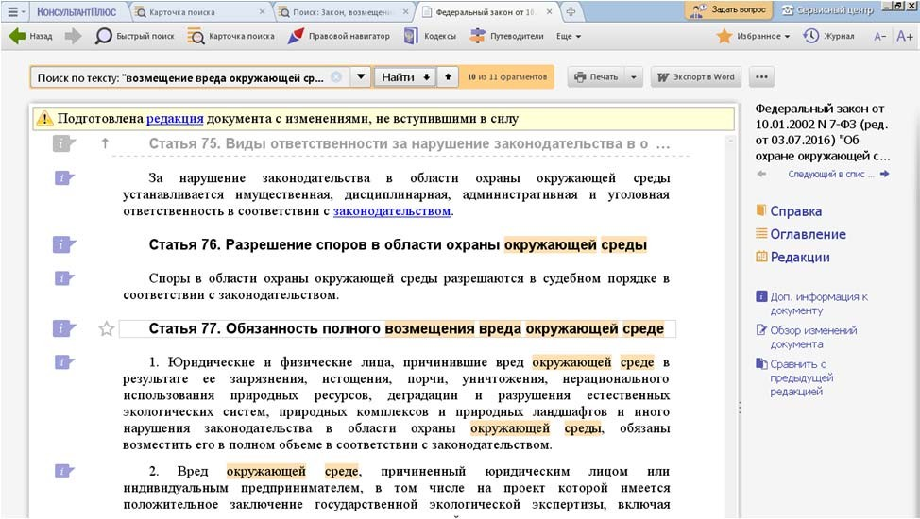
Найдите форму (бланк) заявления о выдаче загранпаспорта. Запишите путь поиска. Ответьте на вопрос: Какие документы необходимы для его заполнения?
а) Заполняем окно КАРТОЧКИ ПОИСКА, предварительно выбрав установленный банк Формы документов, раздел Деловые бумаги:
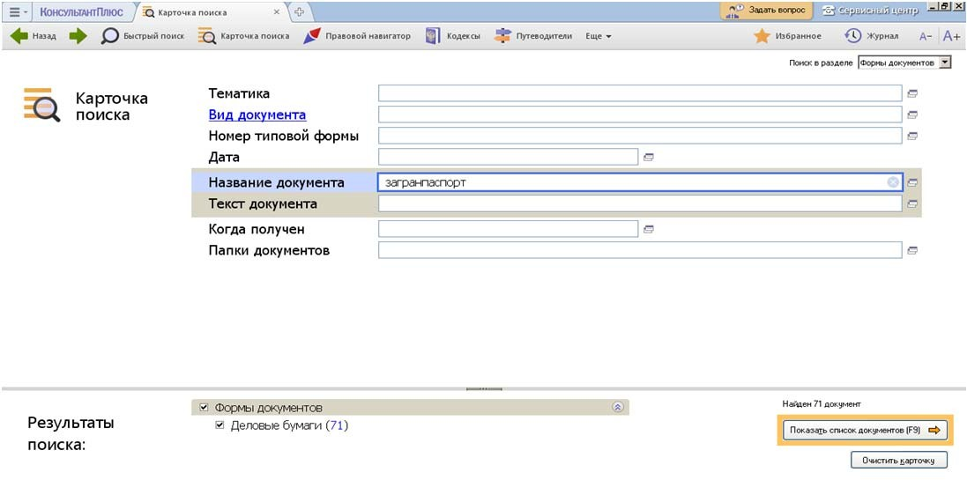
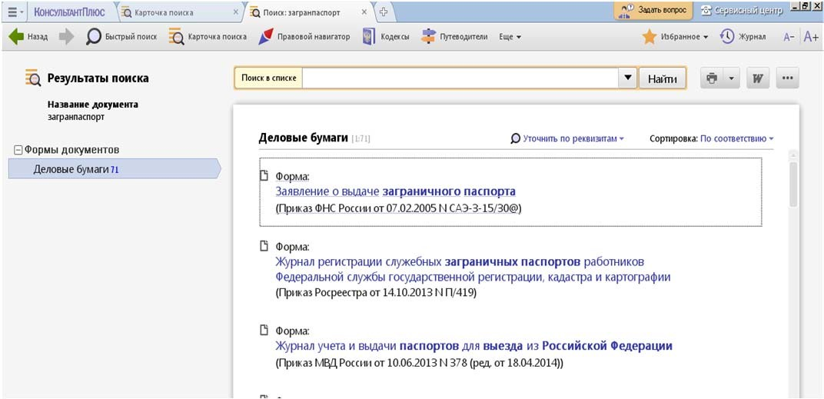
б) Просмотрев бланк Заявления, отвечаем на вопрос о документах, необходимых для его заполнения:
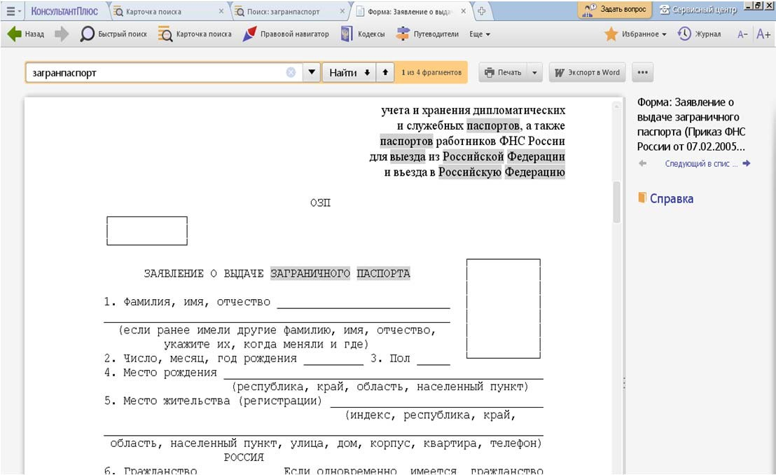
Поиск по Правовому навигатору.
Система предоставляет разные способы получения информации. Для поиска также можно воспользоваться ПРАВОВЫМ НАВИГАТОРОМ, который позволяет получить основные документы по правовой проблеме в том случае, когда реквизиты документов неизвестны.
Он расположен в пиктографическом меню системы. Это алфавитно- предметный указатель, состоящий из Ключевых понятий (правый столбец). Близкие ключевые понятия объединены в Группы (левый столбец).
Если Вы начинаете набирать формулировку вашего запроса, то в правом столбце выделяются строки (ключевые понятия), которые содержат набранные Вами слова, в левом столбце остаются группы понятий, куда включаются выделенные ключевые понятия из правого столбца, а также группы, названия которых содержат набранные слова. Отметьте необходимые ключевые понятия в правом столбце. Постройте список найденных документов.
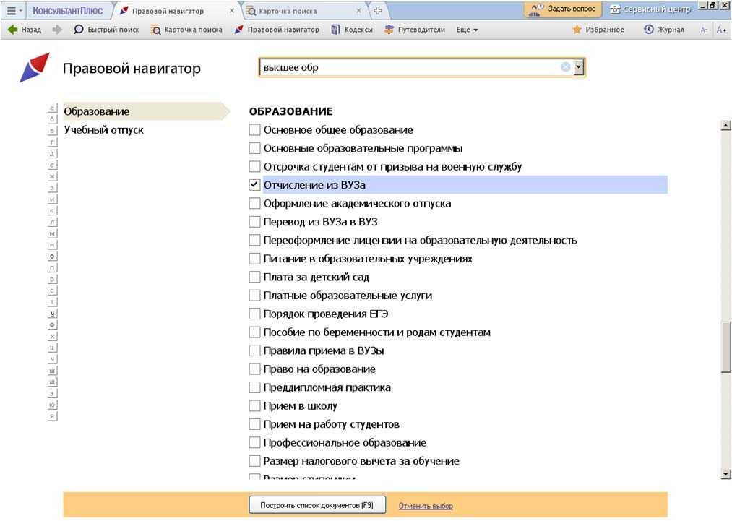
Из полученного списка документов выбираем необходимый документ.
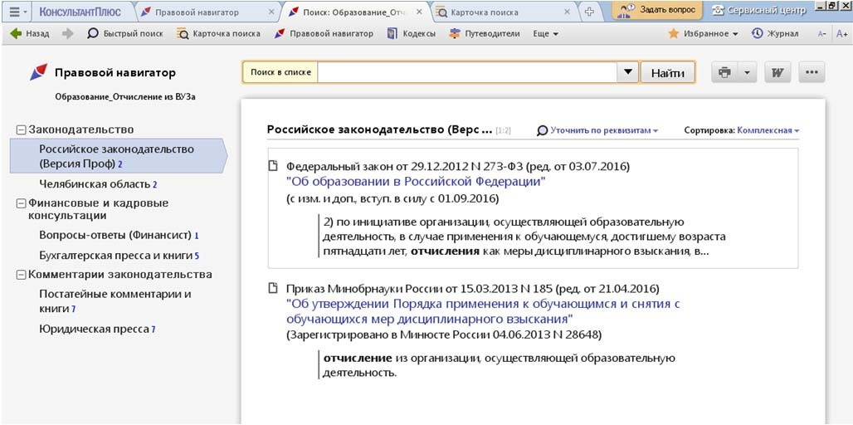
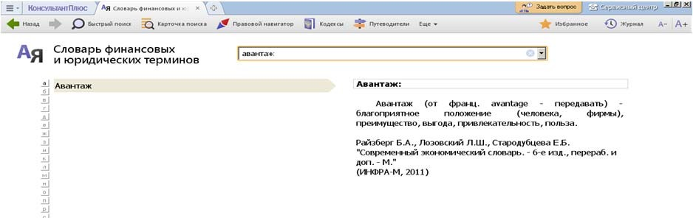
Откройте текст документа. Вы попадете в то место, которое относится к отмеченным ключевым понятиям. Нажимая кнопку НАЙТИ , Вы перейдете к следующему такому фрагменту.
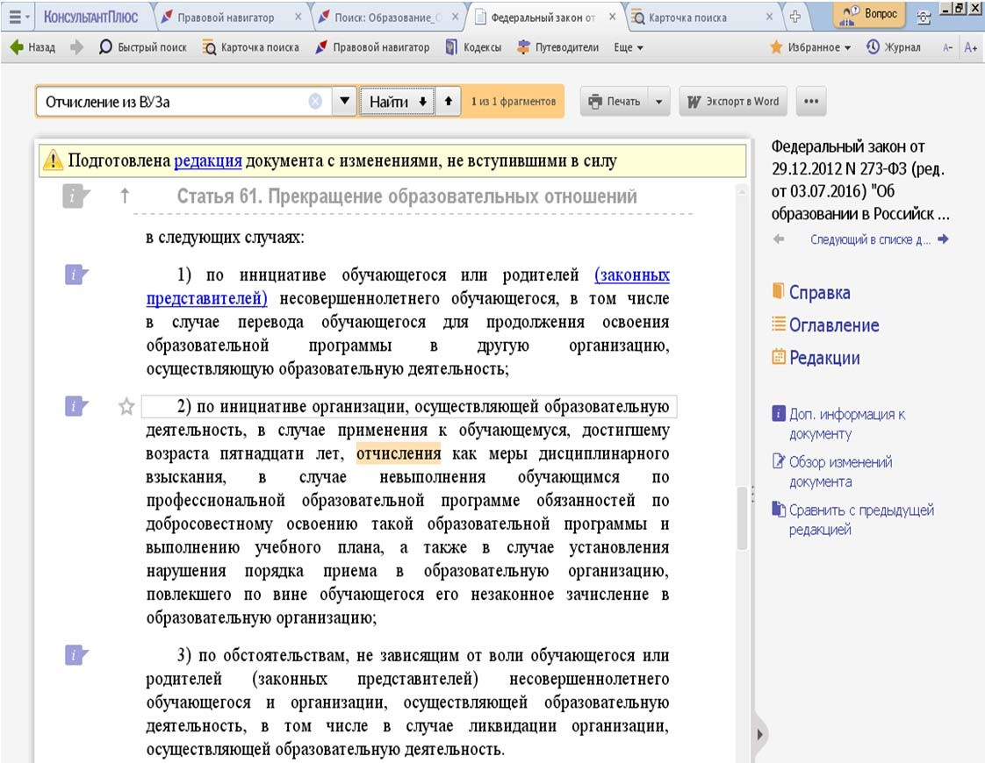
Выбирая для поиска этот инструмент системы, следует помнить, что Правовой навигатор позволяет получить только основные документы по интересующей правовой проблеме.
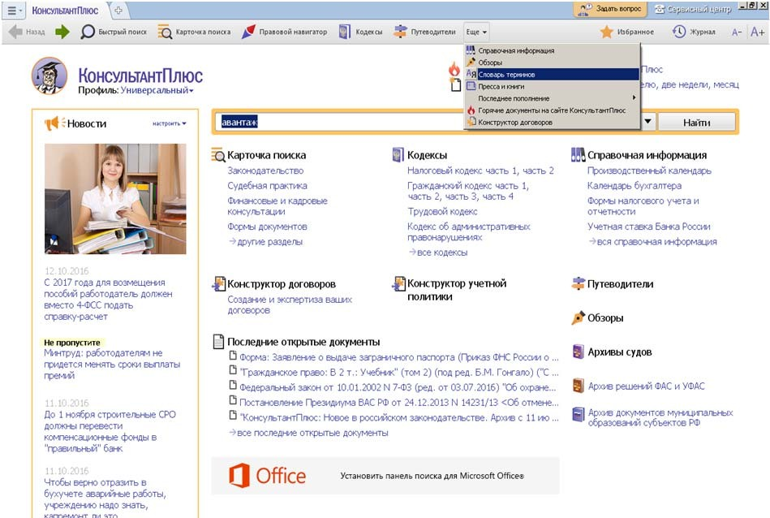
Помимо документов нормативного характера, система предоставляет доступ к различным словарям, текстам из монографий, учебников, периодических изданий. В пиктографическом меню эта функция находится за пиктограммой Еще:
Окно «Словарь финансовых и юридических терминов» состоит из двух областей. В левой области находится список терминов в алфавитном порядке, в правой отображается толкование термина, на котором установлен курсор в левой области. Для большинства терминов присутствуют ссылки на правовые акты или словари, из которых взято определение:
Окно раздела Пресса и книги предназначено для поиска электронных копий печатных изданий, размещенных в системе КонсультантПлюс. Окно раздела представлено в виде иерархического рубрикатора материалов, опубликованных в бухгалтерских и юридических изданиях и подготовленных специально для системы КонсультантПлюс. Рубрикатор содержит название, год выпуска и номер издания, а для книг – название издательства и год выпуска:
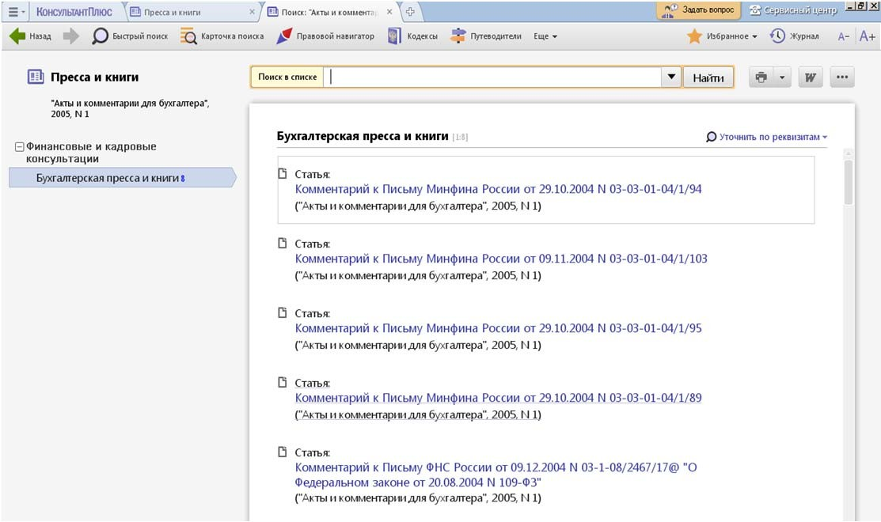
Текст статьи также можно экспортировать в Word и использовать для дальнейшей работы с ним:
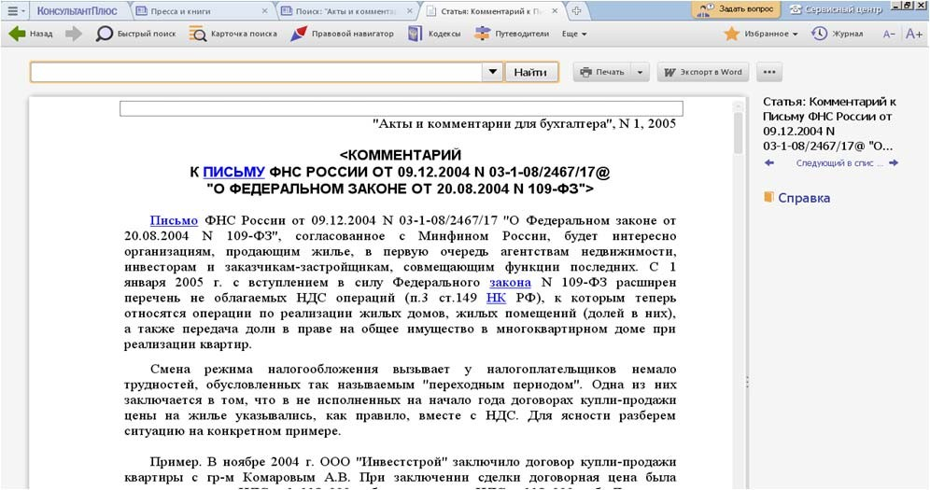Работа с найденным документом
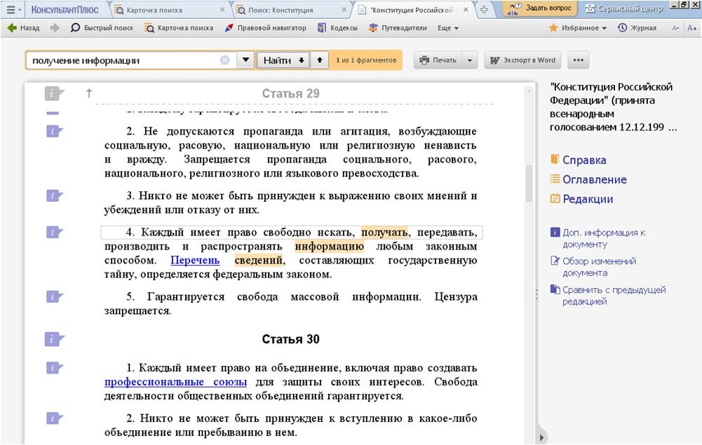
По тексту документа можно перемещаться верх-вниз привычным образом с помощью стрелок, вращая колесико мыши или пользуясь специальными клавишами. Если Вам нужно найти определенный фрагмент из текста, можно воспользоваться клавишей НАЙТИ.
Все упоминания искомого слова будут системой подсвечиваться. В правой части экрана расположены дополнительные сведения о документе. Например, перейдя в Справку о документе Вы получите более подробную информацию или последнюю редакцию по специальной ссылке:
В Справке можно получить информацию о порядке применения документа, об особенностях вступления в силу, источнике публикации и др.
Кнопка Оглавление позволяет выводить оглавление документа, которое создается только для документов большого объема и используется для быстрого перехода в нужный раздел просматриваемого документа.
Кнопка Редакция позволяет перейти в список всех редакций документа.
В системе существует СЕРВИС ПОДДЕРЖКИ КЛИЕНТОВ, куда Вы можете обратиться с вопросом, ответ на который не нашли, работая с КонсультантПлюс. Контактные телефоны сервисного центра указаны:
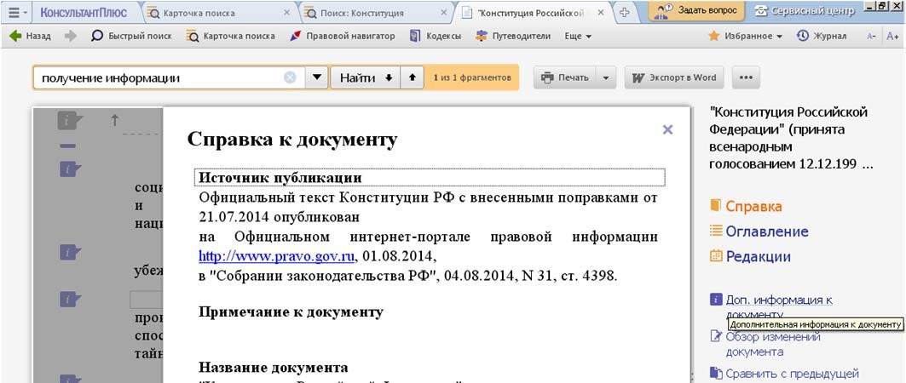

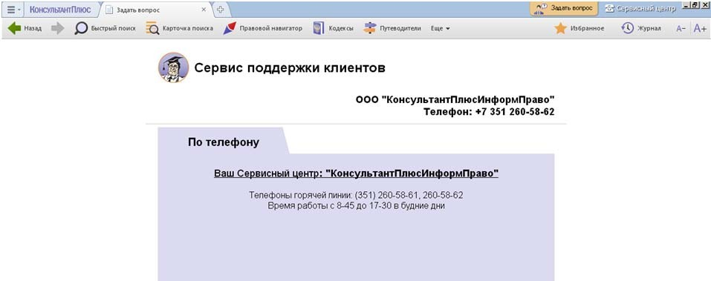
Пример заданий
- Найдите и переведите в WORD признаки ветхих банкнот. Выясните, в частности, считается ли банкнота ветхой, если на ней содержится надпись авторучкой.
- Найдите нормативный акт, регламентирующий порядок расчета затрат на оказание государственных услуг.
- Выясните, какие виды высших учебных заведений существуют в нашей стране и каковы их основные признаки.
- Найдите список вузов, в которых есть военные кафедры, и установите на него закладку.
- Осуществите подборку основополагающих документов о профессиональных требованиях к бухгалтеру. Положите данные документы в папку и экспортируйте ее на другой компьютер.
- В Трудовом кодексе найдите фрагменты текста о трудовых книжках и других документах о работе. Поставьте во всех точках вхождения закладки. Просмотрите полезную информацию ко второму вхождению.
- Найдите в Трудовом кодексе все фрагменты текста об отстранении от работы. Поставьте закладки в нужных местах. Просмотрите полезную информацию о начислении заработной платы в период отстранения от работы.
- Произвести подборку основных документов по дисциплине труда, произвести комплексную сортировку и сортировку по дате принятия найденных документов.
- Найдите документы о работе по совместительству. Какова максимальная продолжительность работы по совместительству.
- Постройте полную подборку документов о трудовом стаже для начисления пенсии. Найдите ответ на вопрос, каковы правила подтверждения трудового стажа.
- Определите, сколько редакций существует у Трудового кодекса. Где был опубликован данный документ. Постройте список всех связей к действующей редакции данного документа.
- В тексте Трудового кодекса найдите перечень работ, на которые запрещается применение труда работников в возрасте до восемнадцати лет.
- Найдите документы о видах и продолжительности отпусков работников.
- Составьте подборку документов по вопросу предоставления отсрочки от призыва на военную службу студентам вузов. Занесите найденные документы в папку "Отсрочки для студентов".
- Найдите в Трудовом кодексе РФ фрагменты, в которых говорится о возмещении работнику командировочных расходов. Поставьте закладку около данной статьи.
- Выясните вопрос оплаты коммунальных услуг при временном отсутствии лица в занимаемом жилом помещении.
- Укажите период, в течение которого студент имеет право на восстановление в ВУЗ после того, как был отчислен по собственному желанию.
- В "Квалификационном справочнике должностей руководителей, специалистов и других служащих" найдите и сохраните должностные обязанности аудитора и главного бухгалтера.
- В тексте Налогового кодекса найти информацию о налоговых вычетах на ребенка, поставить в данном месте текста закладку, перенести необходимую часть документа в Word.
- Выясните возможности получения ребенком образования с помощью "материнского капитала", в том числе определите, до достижения какого возраста ребенком возможно направление средств "материнского капитала" на его образование.
- Найдите документы, разъясняющие вопрос, оплачивается ли проезд к месту нахождения высшего учебного заведения студенту заочного отделения для сдачи зачетов и экзаменов.
- Определите норму рабочего времени (в часах) на 2011 год в целом при 40-часовой рабочей неделе.
- Подготовьте подборку действующих документов, регулирующих вопросы установления, осуществления и прекращения опеки и попечительства над физическими лицами.
- В Трудовом кодексе РФ найдите перечень обязательных условий трудового договора.
- Найдите федеральные конституционные законы, в которых рассматриваются вопросы судоустройства РФ.
- Найдите действующие законы, содержащие информацию о порядке обращения взыскания на имущество должника, и проведите сортировку полученного списка.
- Найдите информацию о возможности доступа акционеров акционерного общества к документам бухгалтерского учета общества.
- Определите общий порядок вступления в силу различных видов нормативных правовых актов.
- Выясните, распространяются ли акты законодательства о налогах и сборах на отношения, возникшие до их вступления в силу, то есть имеют ли они обратную силу.
- Организация занимается перевозкой крупногабаритных грузов. В связи с этим требуется постоянно обращаться к документам, регулирующим указанную деятельность, с учетом новых документов.
- Найдите перечень неисправностей, при которых запрещена эксплуатация транспортных средств, и установите на перечень закладку, чтобы в дальнейшем можно было быстро его находить.
- Выясните, как и когда определяется налоговая база по НДС при передаче имущества в оплату товаров.
Методические рекомендации к работе с документом в текстовом процессоре
студент должен знать:
- правила редактирования теста;
- правила работы в многостраничном документе.
студент должен уметь:
- форматировать символы;
- форматировать абзацы;
- добавлять таблицы;
- добавлять диаграммы;
- вставлять недостающие символы и формулы;
- использовать готовые шаблоны;
- формировать оглавления многостраничных документов.
Создать докладную записку на основе Шаблона.
1. Порядок работы Создайте на основе шаблона Стандартная записка докладную записку (Файл/Создать/вкМлкз. Записки/Стандартная записка).
2. Содержание докладной записки приведено в Задании
Крат кая справка. Для использования шаблона докладной записки выделите текст, который следует заменить, и введите текст своей записки. Чтобы сохранить созданный документ как шаблон, выберите команду Сохранить как в меню Файл. В списке Тип файла выберите Шаблон документа. Чтобы использовать сохраненный шаблон, выберите команду Создать в меню Файл, а затем дважды щелкните мышью по нужному шаблону. Пример созданной докладной записки на основе Шаблона приведен ниже.

Образец задания
Сектор аналитики и экспертизы |  |  |  | Директору Центра ГАНЛ  Н.С. Петрову
ДОКЛАДНАЯ ЗАПИСКА
(дата)
Сектор не может завершить в установленные сроки экспертизу проекта маркетингового исследования фирмы «Астра-Н» в связи с отсутствием полных сведений о финансовом состоянии фирмы.
Прошу дать указания сектору технической документации предоставить полные сведения по данной фирме.
Приложение: протокол о некомплектности технической документации фирмы «Астрал-Н»
Руководитель сектора  аналитики и экспертизы |  |  |  | М.П. Спелов
 |  | (подпись)
Защитите документ от изменений.
2. Добавьте шаблон календаря с оформленным на нем планом работ на текущий месяц. Сохраните созданный документ в вашей папке.
Примерные индивидуальные задания:
- Подготовить шаблон документа для написания заявления в службу занятости.
- Подготовить реферат на тему («Пенсионная реформа»).
Методические рекомендации к работе с MS Excel для решения задач.
студент должен знать:
- структуру и правила оформления таблиц;
- правила написания расчетных выражений.
студент должен уметь:
- использовать различные типы адресации ячеек для создания расчетных выражений;
- создавать и форматировать диаграммы;
- обрабатывать большие объемы данных;
- создавать и редактировать сводные таблицы и диаграммы;
- работать с несколькими листами книги.
Примерное задания для самостоятельного выполнения.
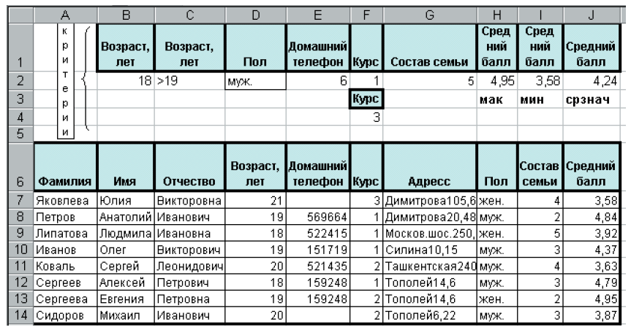
1. Переименовать «Лист 1» в «Базу Данных», «Лист 2» в «Отчет».
2. На основе списка ваших товарищей создать свою базу данных, аналогичную представленной в таблице. Таблицу разместить, начиная с 6-й строки листа. Первые 5 строк оставить пустыми (для ввода критериев). При заполнении имён полей использовать в меню Формат команду Формат ячеек; на вкладке Выравнивание установить флаг «переносить по словам».
3. Отформатировать таблицу, применив команду Автоподбор ширины столбца в меню Формат к ячейкам А6:I14.
4. Используя команду Форма меню Данные и кнопку Добавить, ввести новые записи ещё о трёх своих товарищах в пустые ячейки (обязательно мужского и женского пола).
5. Оставить ячейки поля Телефон двух-трех своих товарищей не заполненными (телефоны отсутствуют). Закончив ввод данных, щёлкнуть на кнопке Закрыть.
6. Дополнить таблицу столбцом J – средний вступительный бал. Занести в ячейки столбца J случайные числа в диапазоне от 3,5 до 5, используя функцию СЛЧИС()*(5-3,5)+3,5.
7. Полученные данные столбца J (J7:J17) скопировать в эти же ячейки, используя при копировании команду Специальная вставка и флаг значения.
8. По завершению формирования базы данных ячейки А6:J17 будут заполнены данными ваших товарищей.
9. Отформатировать таблицу с помощью команды Автоформат меню Формат.
Задание. Используя команду Сортировка меню Данные, отсортировать базу данных:
• по фамилии в алфавитном порядке,
• внутри полученного списка по возрасту,
• затем по году обучения в порядке возрастания.
1. Результаты сортировки скопировать на Лист «Отчет».
2. Отсортировать БД:
• по имени в порядке возрастания,
• по составу семьи и среднему баллу в порядке убывания.
3. Полученные результаты скопировать на Лист «Отчет» в свободные ячейки.
Задание Используя команду Форма меню Данные и кнопку Критерии, отыскать студентов мужского пола, возрастом старше 18 лет (>18)
Просмотреть все записи в прямом и обратном порядке, используя кнопки Далее и Назад в окне Форма.
Задание. Используя команду Фильтр/Автофильтр в меню Данные, отобразить на экране (с помощью списков у соответствующих полей) тех студентов, которые учатся 1 год и имеют возраст 18 лет. Скопировать полученные результаты на Лист «Отчет» на свободные ячейки.
1. Восстановить исходное состояние БД (команда Все в списках соответствующих полей).
2. Используя в списке полей Условие, отобразить в таблице записи только студентов, имеющих самый младший и самый старший «возраст» (18 ИЛИ 21). Скопировать полученные данные на Лист «Отчет».
3. Аналогично выбрать из исходного списка студентов, имеющих средний состав семьи (>2 И <5). Результат скопировать на Лист «Отчет».
4. Выбрать записи студентов, имеющих телефон (не пустые ячейки).
5. Отобразить все записи и закрыть фильтр.
Задание. С помощью команды Найти и Заменить в меню Правка, заменить номера телефонов, начинающихся с цифр 52 на 15 (убедитесь, что в поле Ячейка целиком нет отметки).
1. Сохранить файл под именем DBase.xls в папке Мои документы, в своей личной папке.
Задание Используя соответствующие статистические функции, отобразить:
• количество студентов, имеющих телефоны, в ячейке Е2.
• максимальный вступительный балл в ячейке H2,
• минимальный вступительный балл в ячейке I2,
• среднее значение вступительного балла в ячейке J2 .
Задание В соответствии с последней цифрой M номера студента по журналу, и с помощью соответствующей функции работы с базой данных определить и вывести в свободную ячейку Листа “Отчет” искомый параметр, указанный в таблице
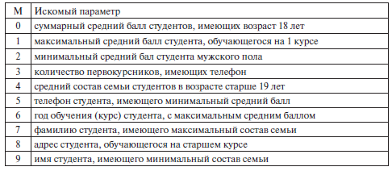
Для одновременного отображения формул на Листе необходимо: в меню Сервис выбрать команду Параметры; в окне диалога на вкладке Вид в списке Параметры окна поставить флаг Формулы. Сохранить результаты работы в своей папке.
Методические рекомендации к работе с базами данных

Организация базы данных в среде MS Access
Microsoft Access – это функционально полная реляционная СУБД. База данных в MS Access представляет собой совокупность объектов, хранящихся в одном файле с расширением mdb (рис.1).
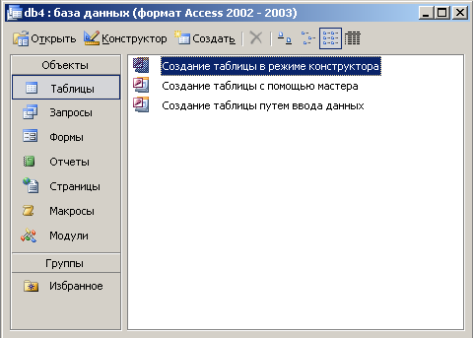
Рис. 1. Окно БД MS Access
Поддерживаются следующие типы объектов: таблицы, формы, запросы, отчеты, макросы, программные модули.
Ниже представлены характеристики БД в СУБД MS Access 2003:
- размер файла базы данных Microsoft Access (.mdb) — 2 Гбайт за вычетом места, необходимого системным объектам;
- число объектов в базе данных — 768;
- модули (включая формы и отчеты, свойство Наличие модуля (HasModule) которых имеет значение True) 1 000;
- число знаков в имени объекта — 64;
- число знаков в пароле — 14;
- число знаков в имени пользователя или имени группы — 20;
- число одновременно работающих пользователей — 255;
Основным объектом в БД является таблица, хранящая данные о том или ином предмете реального мира. Остальные типы объектов – это различные способы представления информации из таблиц (формы, отчеты, динамические наборы) или действия над таблицами (запросы, макросы, модули).
Запрос – это объект, позволяющий как извлекать данные из таблиц с использованием различных критериев, задаваемых пользователем, так и производить различные изменения в таблицах БД. С помощью запроса можно выбрать, изменить или сгруппировать какие-либо данные, содержащиеся в одной или нескольких таблицах. Ответ на запрос также выглядит в виде таблицы и называется динамическим набором записей.
Форма – это объект, предназначенный для ввода, изменения и просмотра записей в удобном виде на экране. Форма может содержать данные из одной или нескольких взаимосвязанных таблиц, а также не связанные с таблицами данные. Для создания и изменения формы используется методика визуального программирования.
Отчет – это объект, предназначенный для печати данных в определенном пользователем виде. Отчет позволяет сгруппировать записи, производить расчеты и выводить как промежуточные, так и полные итоговые значения.
Макрос – это набор из одной или нескольких макрокоманд, позволяющих производить различные операции с объектами БД. Например, с помощью макроса при загрузке БД можно автоматически открыть нужные формы или при нажатии кнопки в форме выполнить различные действия (печать формы, открытие другой формы и т.п.) Макрокоманды выбираются из списка стандартных макрокоманд, например.
Модуль - это набор процедур и функций на языке Visual Basic. Модули обычно используют для создания достаточно сложных информационных систем. Каждый модуль может быть привязан к объектам форм и отчетам.
Каждый объект имеет структуру, характерную для его типа. Например, таблицы состоят из полей и записей. Формы и отчеты состоят из элементов управления, заголовка и др. Модули состоят из процедур и функций; макросы из макрокоманд. Многие из структурных элементов объектов также считаются объектами.
Все объекты имеют уникальные имена. Имя объекта может состоять из 64 символов, включая пробелы и другие знаки, кроме символов точка (.), восклицательный знак (!), апостроф (‘), квадратные скобки [ ]. Рекомендуется не включать в имена объектов пробелы и избегать слишком длинных имен, что затрудняет программирование приложений.
Свойство представляет собой характеристику объекта, например, имя, размер, цвет, тип данных поля и т.п. Свойства текущего объекта сведены в таблицу и доступны для изменения в окне свойств, которое открывается при нажатии кнопки на панели инструментов. Набор свойств различен для каждого типа объектов.
Над любым объектом можно выполнить три стандартных действия (им соответствуют три кнопки в окне БД): открыть текущий объект для работы; создать новый объект текущего типа; изменить текущий объект (конструктор).

Порядок выполнения лабораторной работы
Для запуска MS Access выберите иконку в меню программ MS Windows. Чтобы начать разработку новой базы данных, следует в меню Файл выбрать команду Создать после чего выбрать пункт Новая база данных и присвоить имя новой БД. Затем возможно создание объектов БД “вручную” либо с помощью Мастера, который автоматически генерирует объект в диалоге с пользователем. Независимо от способа создания объекта режим конструктора позволяет в любой момент изменить его структуру и свойства.
Создание структуры таблиц
В СУБД MS Access отношение БД называют таблицей, кортежи отношения – записями, атрибуты – полями.
Для создания структуры таблицы в окне База данных необходимо выбрать пункт Таблица и нажать кнопку Создать. В результате откроется диалоговое окно Создание таблицы, в котором следует выбрать режим Новая таблица. Создание структуры таблицы необходимо производить в режиме конструктора таблиц.
В результате выполнения указанных действий Access выводит на экран окно пустой таблицы в режиме конструктора (рис. 2).
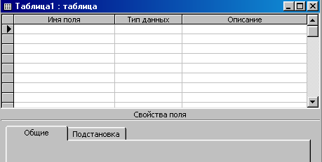
Рис. 2. Новая таблица в режиме конструктора
После того как окно таблицы откроется, активизируется панель инструментов Конструктор таблицы. При определении полей таблицы для каждого поля необходимо ввести имя, тип данных и краткое описание.
Обязательными свойствами каждого поля являются имя, тип и размер. Имя поля задается в столбце Поле по тем же правилам, что имена других объектов. Во втором в столбце Тип данных открывается список возможных типов данных. Требуемое значение типа данных можно либо выбрать из списка, либо ввести непосредственно с клавиатуры, не прибегая к помощи списка. Тип данных определяет, какого вида данные будут храниться в поле – текст, числа, даты и т.д. Важно правильно определить тип поля до того, как начнется ввод данных, в противном случае при изменении типа данные могут быть искажены или утеряны. Ниже приведены типы данных, используемых в СУБД MS Access:
- текстовый (до 255 символов);
- числовой с разной степенью точности;
- дата / время;
- примечания (MEMO) - до 64000 символов;
- счетчик (для служебных полей, типа КодТовара и т.п.);
- денежный;
- логический (да / нет);
- гиперссылка
- OLE (для хранения данных, сформированных другими прикладными программами - рисунков, схем, звукозаписей, форматированных текстов и т.п.).
Для текстовых и числовых полей пользователь может задать необходимый размер поля, при этом следует учитывать специфику хранимых в конкретном поле данных.
Для каждого поля можно задать дополнительные свойства – способ отображения (формат), подпись, используемая в запросах, формах и отчетах, значение поля по умолчанию, правила контроля для ввода данных. Определение этих свойств в ряде случаев позволяет ускорить разработку прикладной программы, описать часть ограничений целостности БД, которые будут проверяться автоматически. Для типов данных текстовый и мемо может быть задан пользовательский формат ввода значений данных, описание которого приведено в разделе справочной системы Access Форматирование текста.
Описание форматов для различных типов данных представлено в таблице 1.
Описание форматов данных
Таблица 1
Наименование формата | Описание
Для типов данных: Числовой, Денежный
стандартный формат |  | устанавливается по умолчанию (разделители и знаки валют отсутствуют)
Денежный |  | символы валют и два знака после запятой
Евро |  | Используется денежный формат с символом евро (€) вне зависимости от символа денежной единицы
Фиксированный |  | выводится, по крайней мере, один разряд
с разделителями разрядов |  | два знака после запятой и разделители тысяч
Процентный |  | процент
Экспоненциальный |  | экспоненциальный формат (например 3.46 * 10 ³)
Для типа данных Дата/Время
Существует следующий набор форматов поля:
длинный формат |  | Среда, 29 января 2006 г.
средний формат |  | 29 – янв – 03
Наименование формата | Описание
краткий формат |  | 29.01.06
длинный формат времени |  | 10:30:10 РМ
средний формат времени |  | 10:30 РМ
краткий формат времени |  | 15:30
Для логического типа данных используется следующий набор форматов: Да/Нет, Истина/Ложь, Вкл/Выкл.
Число десятичных знаков – для числового и денежного типов данных задает число знаков, выводимых после запятой. По умолчании устанавливается значение Авто, при котором для форматов денежный, фиксированный, с разделителем разрядов и процентный выводятся два десятичных знака после запятой. Для формата стандартный, число выводимых знаков определяется текущей точностью числовых значений. Можно задать фиксированное число десятичных знаков от 0 до 15.
Маска ввода – для текстового, числового, денежного типов данных, а так же для типов Дата/Время задается маска ввода, которую пользователь увидит при вводе данных в это поле (например, разделители (_._.___) для поля типа Дата ).
Для обеспечения уникальности записей в каждой таблице необходимо наличие первичного ключа – ключевого поля таблицы. Общепринятые правила при определении первичного ключа:
- в качестве ключа чаще всего выбирают числовой или символьный код, который используется только для внутренних целей БД и не доступен для изменения пользователем;
- тип ключевого поля – «счетчик» или «числовой».
При необходимости первичный ключ в таблице может состоять из нескольких полей – составной первичный ключ.
Для определения первичного ключа необходимо убедиться, что курсор установлен в поле, которое будет определено как ключ (или выделить несколько полей для составного ключа), затем в меню Правка выбрать команду Ключевое поле либо нажать кнопку на панели инструментов, в результате должен появиться значок ключа слева от имени поля.
Связи между таблицами
Связи между таблицами являются необходимым элементом структуры БД. После определения нескольких таблиц необходимо определить как данные таблицы связаны между собой, для обеспечения полноценной работы с БД – эти связи Access будет использовать в запросах, формах и отчетах.
Для определения связей в БД необходимо в меню Сервис выбрать пункт Схема данных, либо нажать кнопку на панели управления В результате откроется диалоговое окно Схема данных, а затем – диалоговое окно Добавление таблицы, в котором следует выбрать соединяемые таблицы.
При установлении связи необходимо помнить, что для второй (подчиненной) таблицы должен быть определен внешний ключ – поле, предназначенное для связи с главной таблицей тип данных и размер которого совпадают с полем первичного ключа главной таблицы. Например, для сопоставления сведений о товарах и оплате за проданный товар следует определить связь по полю «Код_товара» в двух таблицах: «Список товаров» (Код_товара, Наименование, Единица измерения) и «Оплата» (Код_товара, Дата_продажи, Сумма). В первой таблице общее поле является первичным ключом, а во второй – внешним ключом.
Для установления непосредственной связи между двумя выбранными таблицами следует перенести с помощью мыши ключевое поле одной таблицы в другую. В результате откроется диалоговое окно Связи (рис. 3)
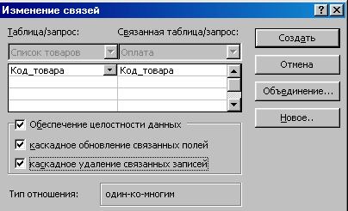
Рис. 3. Окно изменения связей между таблицами
В этом окне следует выбрать опцию Обеспечение целостности данных, после чего выбрать пункты Каскадное обновление связанных полей и Каскадное удаление связанных записей, тем самым, обеспечив требование целостности по ссылкам. Для сохранения связи нажмите кнопку Создать, в результате чего в окне Схема данных будет отображена связь между выбранными таблицами (рис. 4.).
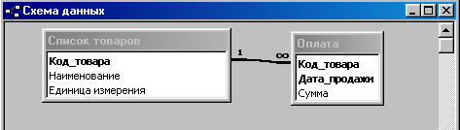
Рис. 4. Определение связей между таблицами
В СУБД MS Access допускаются следующие типы связей:
«один-ко-многим» является наиболее часто используемым типом связи между таблицами. Например, между таблицами «Список Товаров» и «Оплата» существует отношение «один-ко-многим»: товар одного наименования может продаваться различным покупателям, но каждая оплата была произведена за определенный товар.
«многие-ко-многим» реализуется только с помощью третьей таблицы, ключ которой состоит из ключевых полей тех таблиц, которые необходимо связать. Например, между таблицами «Сотрудники» и «Должности» имеется отношение «многие-ко-многим», поскольку один сотрудник может занимать несколько должностей и на одну должность может занимать несколько сотрудников, такая связь может быть реализована с помощью дополнительной таблицы «Занимаемые должности».
«один-к-одному». В этом случае каждая запись в одной таблице может быть связана только с одной записью в другой таблице и наоборот. Этот тип связи используют редко, поскольку такие данные могут быть помещены в одну таблицу. Например, такую связь используют для разделения очень больших по структуре таблиц, для отделения части таблицы по соображениям защиты и т.п.
Следует помнить, что нельзя изменить тип данных для поля, которое связывает таблицу с другой таблицей. Предварительно нужно удалить установленную связь.
После создания схемы базы данных необходимо заполнить созданные таблицы, для чего выберите нужную таблицу и нажмите кнопку Открыть в окне Базы данных.
«Создание запросов с помощью построителя запросов в среде MS Access»
В среде MS ACCESS можно создавать следующие типы запросов:
- запросы на выборку;
- запросы с параметрами;
- перекрестные запросы;
- запросы на изменение (запросы на создание таблицы, удаление, обновление, добавление записей);
- запросы SQL (запросы на объединение, запросы к серверу, управляющие запросы, подчиненные запросы).
Наиболее часто используемым запросом является запрос на выборку, возвращающий данные из одной или нескольких таблиц, а также результаты, которые при желании пользователь может изменить. Запрос на выборку можно использовать для группировки записей, для вычисления сумм, средних значений, пересчета и других действий.
Запрос с параметрами – это запрос, содержащий в себе условие для возвращения записей или значение, которое должно содержаться в поле таблицы. Например, можно создать запрос, в результате которого выводится приглашение на ввод временного интервала. В результате будут возвращены все записи, находящиеся между двумя указанными датами.
Запросы на изменение – это запросы, при запуске которых за одну операцию вносятся изменения в несколько записей. Существует четыре типа запросов на изменение: на удаление, на обновление и добавление записей, а также на создание таблицы.
Запрос на удаление удаляет группу записей из одной или нескольких таблиц. С помощью запроса на удаление можно удалить только всю запись, а не содержимое отдельных полей внутри нее.
Запрос на удаление позволяет удалить записи как из одной таблицы, так и из нескольких таблиц со связями «один-к-одному» или с «один-ко-многим», если при определении связей было установлено каскадное удаление.
Запрос на обновление записей вносит общие изменения в группу записей одной или нескольких таблиц. Например, можно с помощью одного запроса увеличить на 30 процентов стипендию студентов 3-го курса. Запрос на обновление записей позволяет изменять данные только в существующих таблицах.
Порядок выполнения работы
Все запросы, создаваемые в рамках данной лабораторной работы, должны быть реализованы с помощью построителя запросов в режиме конструктора (рис. 5).
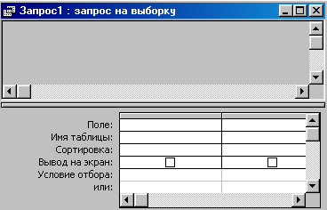
Рис. 5. Бланк построителя запросов
Для создания нового запроса в окне базы данных (рис. 1) перейдите на вкладку Запросы и нажмите кнопку Создание запроса в режиме конструктора. В появившемся окне (рис. 6) выберите таблицу (таблицы) – источник запроса. Если запрос уже открыт, то для перехода в режим конструктора следует нажать кнопку Вид на панели инструментов.
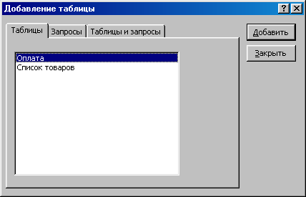
Рис. 6. Добавление таблицы
По умолчанию, любой запрос, создаваемый с помощью конструктора, является запросом на выборку. Для изменения типа запроса в меню Запрос следует выбрать тип создаваемого запроса либо на панели инструментов нажать кнопку Тип запроса .
Для сохранения запроса необходимо нажать кнопку на панели инструментов и ввести имя запроса, под которым он будет сохранен.
Создание запроса на выборку
При создании запроса на выборку, необходимо определить поля, которые будут содержаться в результирующем наборе данных, для этого в строке Имя таблицы (рис.7) выбрать название таблицы, а в строке Поле выбрать названия полей. Для сортировки записей в строке Сортировка можно указать тип сортировки: по возрастанию или по убыванию значений.
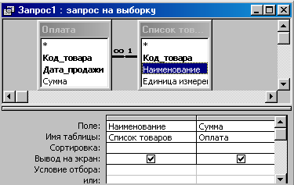
Рис. 7. Запрос на выборку
Связи между таблицами в окне построителя запросов определяются по тому же принципу, что и при определении связей в схеме данных. Для запуска запроса нажмите кнопку Запуск на панели инструментов.
Создание запроса с параметрами
Различают два типа запросов с параметрами: с приглашением на ввод условий отбора и с явным указанием условия отбора
Запрос с параметрами отображает одно или несколько определенных диалоговых окон, выводящих приглашение пользователю ввести условия отбора.
Для создания запроса с параметрами создайте новый запрос на выборку, после чего, в режиме конструктора для каждого поля, для которого предполагается использовать параметр, введите в ячейку строки Условие отбора текст приглашения, заключенный в квадратные скобки. Это приглашение будет выводиться при запуске запроса. Текст подсказки должен отличаться от имени поля, но может включать его (рис. 8), введенное в окне приглашения значение будет являться значением параметра.
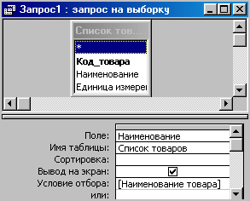
Рис. 8. Запрос на выборку с параметрами
При запуске запроса (рис.8) будет выведена подсказка Наименование товара. Для явного указания условия отбора, в построителе запроса, текстовый параметр необходимо заключить в кавычки: "Сахар", значение числового параметра указывается без дополнительных символов.
Создание запроса на обновление записей
Для создания запроса на обновление создайте запрос, выбрав таблицу или таблицы, включающие записи, которые необходимо обновить, и поля, которые должны быть использованы в условиях отбора. В режиме конструктора запроса нажмите стрелку рядом с кнопкой Тип запроса на панели инструментов и выберите команду Обновление.
Выберите поля, значения которых необходимо обновить, после чего в строку Обновление введите выражение или значение, которое должно быть использовано для изменения полей (рис. 9.)
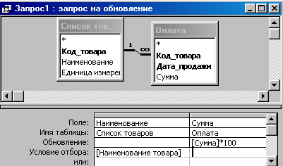
Рис. 9. Запрос на обновление
В строке Условие отбора укажите условие отбора – значения каких записей следует изменить, в противном случае значения выбранных полей будут изменены во всех записях таблицы.
Для просмотра обновляемых записей нажмите кнопку Вид на панели инструментов. Выводимый список будет содержать значения, которые будут изменены. Для возврата в режим конструктора запроса снова нажмите кнопку Вид на панели инструментов. Для запуска запроса нажмите кнопку Запуск на панели инструментов. Чтобы остановить выполнение запроса, нажмите клавиши Ctrl+Break.
Создание запроса на удаление
Для создания запроса на удаление создайте запрос, выбрав таблицу, содержащую записи, которые необходимо удалить.
В режиме конструктора запроса нажмите стрелку рядом с кнопкой Тип запроса на панели инструментов и выберите команду Удаление либо выберите тип запроса в меню Запрос.
Следует помнить, что при удалении записей с помощью запроса на удаление отменить данную операцию невозможно. Следовательно, прежде чем выполнить данный запрос, необходимо просмотреть выбранные для удаления данные. Для этого на панели инструментов нажмите кнопку Вид и просмотрите в режиме таблицы удаляемые записи.
Для избежания удаления всех записей из таблицы в условии отбора следует указать значение условия для выборки удаляемых записей.
В результате выполнения запроса на удаление будут удалены записи из подчиненных таблиц, для которых установлено Каскадное удаление связанных записей.
«Работа с формами»
Формы являются типом объектов базы данных, и используются для отображения и ввода данных в таблицы БД. Форму можно также использовать как кнопочную форму, открывающую другие формы или отчеты БД, а также как пользовательское диалоговое окно.
Обычно для формы выбирается источник записей. В базе данных Microsoft Access источником записей может быть таблица, запрос или инструкция SQL. В проекте Microsoft Access источником записей может быть таблица, представление, инструкция SQL или сохраненная процедура. Другие выводящиеся в форме сведения, такие как заголовок, дата и номера страниц и др., сохраняются в макете формы.
Связь между формой и ее источником записей создается при помощи графических объектов, которые называют элементами управления – это объекты графического интерфейса пользователя (такие как поле, флажок, полоса прокрутки или кнопка), позволяющий пользователям управлять приложением. Элементы управления используются для отображения данных или параметров, для выполнения действий, либо для упрощения работы с интерфейсом пользователя. Наиболее часто используемым для вывода и ввода данных типом элементов управления является поле.
Существует несколько типов форм: формы можно открывать в виде таблицы, линейной формы и в режиме простой формы. В этих режимах пользователи могут динамически изменять макет формы для изменения способа представления данных. Существует возможность упорядочивать заголовки строк и столбцов, а также применять фильтры к полям. При каждом изменении макета сводная форма немедленно выполняет вычисления заново в соответствии с новым расположением данных.
Форму можно создать тремя различными способами:
- При помощи автоформы на основе таблицы или запроса. С помощью автоформ можно создавать формы, в которых выводятся все поля и записи базовой таблицы или запроса. Если выбранный источник записей имеет связанные таблицы или запросы, то в форме также будут присутствовать все поля и записи этих источников записей.
- При помощи мастера на основе одной или нескольких таблиц или запросов. Мастер задает подробные вопросы об источниках записей, полях, макете, требуемых форматах и создает форму на основании полученных ответов.
- Вручную в режиме конструктора. Сначала создается базовая форма, которая затем изменяется в соответствии с требованиями в режиме конструктора.
В ходе выполнения лабораторной работы должны быть созданы ленточная, табличная и сложная (содержащая подчиненную) формы.
Ленточная форма – это форма, в которой поля, образующие одну запись, расположены в одной строке; их подписи выводятся один раз в верхней части (заголовке) формы.
Табличная форма – это форма, в которой поля записей расположены в формате таблицы, где каждой записи соответствует одна строка, а каждому полю один столбец. Имена полей служат заголовками столбцов.
Подчиненной формой называют форму, вставленную в другую форму. Первичная форма называется главной формой, а форма внутри формы называется подчиненной. Комбинацию «форма/подчиненная форма» часто называют также иерархической формой или комбинацией «родительской» и «дочерней» форм.
Подчиненные формы особенно удобны для вывода данных из таблиц или запросов, связанных с отношением «один-ко-многим». Например, можно создать форму с подчиненной формой для вывода данных из таблицы «Типы» и из таблицы «Товары». Данные в таблице «Типы» находятся на стороне «один» отношения. Данные в таблице «Товары» находятся на стороне «многие» отношения — каждый тип может иметь несколько товаров. В главной форме отображаются данные на стороне отношения «один». В подчиненной форме отображаются данные на стороне отношения «многие».
Главная форма и подчиненная форма в этом типе форм связаны таким образом, что в подчиненной форме выводятся только те записи, которые связаны с текущей записью в главной форме. Например, когда главная форма отображает тип «Напитки», подчиненная форма отображает только те товары, которые входят в тип «Напитки».
Порядок выполнения работы
Создание ленточной табличной и макета сложной формы следует осуществлять с помощью мастера форм. Мастер задает подробные вопросы об источниках записей, полях, макете, требуемых форматах и создает форму на основании полученных ответов.
Для создания ленточной формы с помощью мастера форм в окне базы данных перейдите на вкладку Формы и выберите пункт Создание формы с помощью мастера. В предложенном окне (рис. 10) выберите таблицу или созданный ранее запрос на выборку, который будет использоваться в качестве источника записей формы, выберите поля таблицы/запроса, которые будут доступны для редактирования в создаваемой форме. Затем нажмите кнопку Далее.
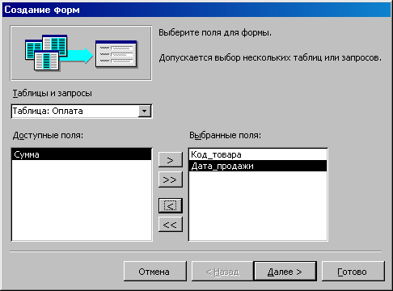
Рис. 10. Первое окно мастера форм
В следующем окне (рис. 11) выберите тип формы Ленточный, нажмите кнопку Далее и следуйте дальнейшим указаниям мастера форм.
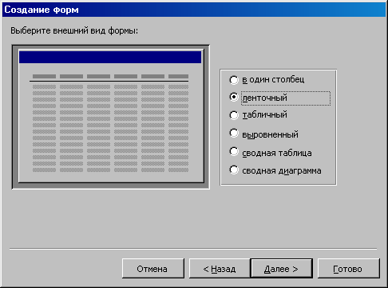
Рис. 11. Второе окно мастера форм
Для создания табличной формы с помощью мастера, следуйте предложенным выше инструкциям, а в окне (рис. 11.) выберите тип формы табличный. При этом рекомендуется табличную форму создавать с учетом того, что она может являться подчиненной формой в сложной форме, т.е. источником записей должна быть таблица, содержащая внешний ключ, т.е. связанная с другой таблицей М:1.
Для создания главной формы в окне (рис. 11.) выберите тип формы в один столбец, учитывая, что источником записей должна быть таблица, соединенная в схеме данных с подчиненной таблицей с типом связи 1:М.
Созданные формы будут отображены в окне базы данных в разделе Формы, их макет можно изменить в режиме конструктора для чего необходимо выбрать нужную форму и нажать кнопку Конструктор в окне БД.
В созданной ленточной форме создайте кнопки для навигации по записям и кнопку закрытия формы. Для этого откройте форму в режиме конструктора и в панели инструментов выберите объект Кнопка (рис. 12) и поместите её в область примечания формы.
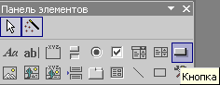
Рис. 12. Панель элементов
После этого откроется окно мастера кнопок (рис. 13) в котором необходимо выбрать категорию переходы по записям и в действиях – первая запись для перехода к первой записи набора данных, затем нажмите кнопку Далее и следуйте дальнейшим инструкциям мастера.

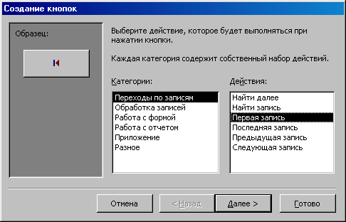
Рис. 13. Мастер кнопок
Аналогично создайте кнопки для перехода на последнюю, предыдущую и следующую запись. При создании кнопки для закрытия формы в мастере кнопок выберите категорию работа с формой и действие закрытие формы.
Создать подчиненную форму можно либо на основе имеющихся в БД таблиц и запросов либо на основе созданных ранее форм, учитывая при этом, что и главная, и подчиненная формы должны иметь общие поля, необходимые для установления связи между ними.
Для создания подчиненной формы откройте созданную ранее главную форму в режиме конструктора и в панели инструментов выберите объект подчиненная форма и вставьте его в главную форму, поле чего откроется окно мастера подчиненных форм (рис. 14)
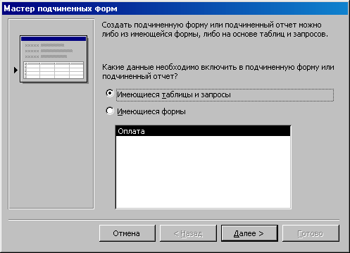
Рис. 14. Мастер подчиненных форм
Выберите из списка предложенных форм созданную ранее форму в табличном виде, при условии, что она удовлетворяет всем требованиям для подчиненных форм, в противном случае создайте подчиненную форму на основе имеющихся таблиц и запросов. Нажмите кнопку Далее и следуйте указаниям мастера.
В главной форме создайте кнопки перехода по записям и кнопку закрытия формы, так же как и для ленточной формы, кроме того, создайте кнопку Добавить новую запись, по нажатию которой добавлялась бы пустая запись в главную форму, для этого в мастере кнопок выберите категорию обработка записей и действие добавить запись. Создайте также кнопку, нажатие которой вызовет открытие созданной ранее ленточной формы, для этого в мастере кнопок выберите категорию работа с формой и действие открытие формы.

«Работа с отчетами»
Отчет — это гибкое и эффективное средство для организации данных при выводе на печать. С помощью отчета имеется возможность вывести данные на печать в том виде, в котором они требуется конкретному пользователю.
Основные данные для формирования отчета берется из базовой таблицы, запроса или инструкции SQL, являющихся источниками данных для отчета. Другие сведения (заголовки, примечания отчетов, количество страниц и другая сопроводительная информация) вводятся при разработке отчета.
Пользователь имеет возможность разработать отчет самостоятельно или создать отчет с помощью мастера. Мастер по разработке отчетов MS Access выполняет всю рутинную работу и позволяет быстро разработать макет отчета. Работа мастера отчетов аналогична Работе других мастеров в среде MS Access. После создания основной части отчета разработчик может переключиться в режим конструктора и внести изменения в стандартный макет.
Данные в отчете могут быть сгруппированы по различным полям, например, сведения о продаже товара могут быть сгруппированы по месяцам, либо по наименованию товара. При этом в отчете можно указать способ сортировки выводимых на печать данных. Кроме этого, в отчете, по тому же принципу, как и в форме, можно создать подчиненный отчет.
При включении в главный отчет подчиненного отчета, содержащего данные, относящиеся к данным в главном отчете, необходимо установить связь подчиненного отчета с главным. Связь обеспечивает соответствие записей, выводящихся в подчиненном отчете, записям в главном отчете.
При создании подчиненного отчета с помощью мастера или путем переноса с помощью мыши отчета или таблицы в другой отчет, Microsoft Access автоматически выполняет синхронизацию главного и подчиненного отчета в следующих случаях:
Отчеты базируются на таблицах, между которыми установлены связи в окне Схема данных. При создании отчетов на основе запроса или запросов синхронизация отчета с подчиненным отчетом выполняется автоматически, если связи установлены для базовых таблиц запроса или запросов. Если связи базовых таблиц установлены корректно, Microsoft Access выполнит синхронизацию главного и подчиненного отчетов автоматически.
Главный отчет базируется на таблице, содержащей ключевое поле, а подчиненный отчет базируется на таблице, содержащей поле с тем же именем и с тем же или совместимым типом данных. Это же условие должно выполняться для базовых таблиц запросов, если отчеты базируются на запросах.
Перед созданием отчета убедитесь, что на компьютере настроен используемый по умолчанию принтер.
Порядок выполнения работы
В ходе выполнения работы необходимо создать отчет, содержащий подчиненный отчет. Желательно, что бы данные, выводимые в отчете, соответствовали данным, представленным в сложной экранной форме (лабораторная работа № 3).
Для создания отчета в окне базы данных выберите вкладку Отчеты и нажмите кнопку Создание отчета с помощью мастера.
В первом окне мастера отчетов выберите имя таблицы или запроса, содержащих данные, по которым строится отчет. MS Access по умолчанию использует эту таблицу или запрос как базовый источник данных для отчета. Для удобства используйте тот же источник записей, что и для главной формы в предыдущей лабораторной работе.
В следующем окне (рис. 15) установите уровни группировки данных (если необходимо). Нажмите кнопку Далее.
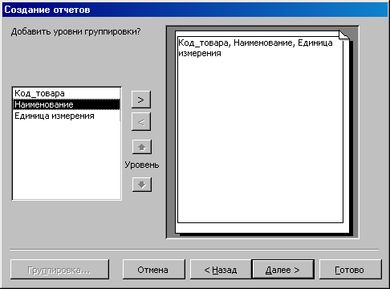
Рис. 15. Мастер отчетов, окно группировки
В следующем окне выберите способ сортировки данных в отчете, нажмите кнопку Далее и следуйте дальнейшим инструкциям мастера отчетов.
Для изменения макета отчета откройте его в режиме конструктора (рис. 16).
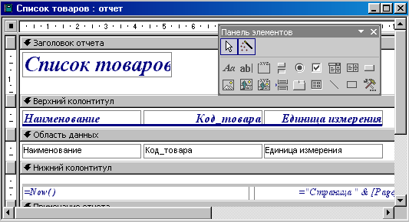
Рис. 16. Отчет, открытый в режиме конструктора
Чтобы изменить внешний вид отчета, нажмите кнопку Автоформат на панели инструментов и выберите новый внешний вид для отчета.
Для изменения внешнего вида одного элемента управления, например надписи, выделите его, после чего на панели инструментов Форматирование выберите другой шрифт, размер шрифта или другие параметры.
Для изменения формата отображения данных в элементе управления, например в поле, убедитесь, что данный элемент выделен и нажмите кнопку Свойства на панели инструментов для вывода окна свойств.
При необходимости добавьте в отчет другие поля из таблицы, являющейся источником данных отчета следующим образом: нажмите кнопку Список полей на панели инструментов для отображения списка всех полей базовой таблицы и с помощью мыши «перенесите» выбранное поле в отчет.
Создайте заголовок и примечание отчета, куда добавьте надпись, содержащую Ваши ФИО и № группы. Чтобы создать надпись, нажмите кнопку Надпись на панели элементов. Затем выберите в отчете место, куда ее следует поместить, введите нужный текст и нажмите клавишу Enter.
Поменяйте порядок сортировки и группировки данных в отчете, для этого нажмите кнопку Сортировка и группировка на панели инструментов для вывода диалогового окна (рис. 17).
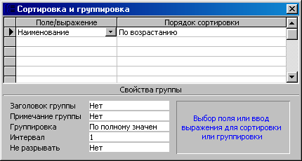
Рис. 17. Окно сортировки и группировки данных
Добавьте новые поля для группировки и сортировки, создайте заголовки и примечание групп.
Для создания подчиненного отчета нажмите кнопку Подчиненная форма/отчет на панели элементов, затем установите указатель в отчете на том месте, куда требуется поместить подчиненный отчет, и нажмите кнопку мыши. Выполняйте инструкции, выводящиеся в диалоговых окнах мастера.
После нажатия кнопки Готово элемент управления «Подчиненная форма/отчет» будет вставлен в главный отчет. Кроме того, будет создан отдельный отчет, выводящийся как подчиненный отчет.
При включении в главный отчет подчиненного отчета, содержащего данные, относящиеся к данным в главном отчете, необходимо установить связь подчиненного отчета с главным. Связь обеспечивает соответствие записей, выводящихся в подчиненном отчете, записям в главном отчете.
При создании подчиненного отчета с помощью мастера или путем переноса с помощью мыши отчета или таблицы в другой отчет, MS Access автоматически выполняет синхронизацию главного и подчиненного отчета в следующих случаях:
Так же как и при создании подчиненных форм следует учитывать, что отчеты базируются на таблицах, между которыми установлены связи в окне Схема данных. Для подчиненного отчета используйте источник записей такой же, как и для подчиненной формы. Помните, что при создании отчетов на основе запроса или запросов синхронизация отчета с подчиненным отчетом выполняется автоматически, если связи установлены для базовых таблиц запроса или запросов. Если связи базовых таблиц установлены корректно, MS Access выполнит синхронизацию главного и подчиненного отчетов автоматически.
Главный отчет базируется на таблице, содержащей ключевое поле, а подчиненный отчет базируется на таблице, содержащей поле с тем же именем и с тем же или совместимым типом данных. Это же условие должно выполняться для базовых таблиц запросов, если отчеты базируются на запросах.
При связывании главного и подчиненного отчетов Microsoft Access использует свойства Основные поля (LinkMasterFields) и Подчиненные поля (LinkChildFields) элемента управления «Подчиненная форма/отчет». Если по каким-либо причинам Microsoft Access не связывает главный и подчиненный отчет автоматически, пользователь имеет возможность задать значения этих свойств самостоятельно.
Для открытия отчета в сложной форме создайте кнопку открытия отчета для просмотра, используя для этого мастер кнопок, по методике, изложенной в лабораторной работе № 3.
«Создание SQL-запросов»
Запрос SQL — это запрос, создаваемый при помощи инструкций SQL. Язык SQL (Structured Query Language) используется при создании запросов, а также для обновления и управления реляционными БД.
В среде MS Access, когда пользователь создает запрос в режиме конструктора запроса (с помощью построителя запросов), MS Access автоматически создает эквивалентную инструкцию SQL. Фактически, для большинства свойств запроса, доступных в окне свойств в режиме конструктора, имеются эквивалентные предложения или параметры языка SQL, доступные в режиме SQL. При необходимости, пользователь имеет возможность просматривать и редактировать инструкции SQL в режиме SQL. После внесения изменений в запрос в режиме SQL его вид в режиме конструктора может измениться.
Некоторые запросы, которые называют запросами SQL, невозможно создать в бланке запроса. Для запросов к серверу, управляющих запросов и запросов на объединение необходимо создавать инструкции SQL непосредственно в окно запроса в режиме SQL. Для подчиненного запроса пользователь должен ввести инструкцию SQL в строку Поле или Условие отбора в бланке запроса.
Синтаксиса написания SQL-предложений:
- в описании команд слова, написанные прописными латинскими буквами, являются зарезервированными словами SQL;
- фрагменты SQL-предложений, заключенные в фигурные скобки и разделенные символом «⏐», являются альтернативными. При формировании соответствующей команды для конкретного случая необходимо выбрать одну из них;
- фрагмент описываемого SQL-предложения, заключенный в квадратные скобки [ ], имеет необязательный характер и может не использоваться;
- многоточие …, стоящее перед закрывающейся скобкой, говорит о том, что фрагмент, указанный в этих скобках, может быть повторен;

Описание команд SQL
Выборка записей
Инструкция SELECT. При выполнении инструкции SELECT СУБД находит указанную таблицу или таблицы, извлекает заданные столбцы, выделяет строки, соответствующие условию отбора, и сортирует или группирует результирующие строки в указанном порядке в виде набора записей.
Синтаксис команды:
SELECT [предикат] { * | таблица.* | [таблица.]поле_1
[AS псевдоним_2] [, [таблица.]поле_2[AS псевдоним_2] [, ...]]}
FROM выражение [, ...]
[WHERE... ]
[GROUP BY... ]
[HAVING... ]
[ORDER BY... ]
где предикат — один из следующих предикатов отбора: ALL, DISTINCT, DISTINCTROW, TOP. Данные ключевые слова используются для ограничения числа возвращаемых записей. Если они отсутствуют, по умолчанию используется предикат ALL;
* указывает, что результирующий набор записей будет содержать все поля заданной таблицы или таблиц. Следующая инструкция отбирает все поля из таблицы «Студенты»: SELECT * FROM Студенты;
таблица — имя таблицы, из которой выбираются записи;
поле_1, поле_2 — имена полей, из которых должны быть отобраны данные;
псевдоним_1, псевдоним_2 — ассоциации, которые станут заголовками столбцов вместо исходных названий полей в таблице;
выражение — имена одной или нескольких таблиц, которые содержат необходимые для отбора записи;
предложение GROUP BY в SQL-предложении объединяет записи с одинаковыми значениями в указанном списке полей в одну запись. Если инструкция SELECT содержит статистическую функцию SQL, например Sum или Count, то для каждой записи будет вычислено итоговое значение;
предложение HAVING определяет, какие сгруппированные записи, выданные в результате выполнения запроса, отображаются при использовании инструкции SELECT с предложением GROUP BY. После того как записи результирующего набора будут сгруппированы с помощью предложения GROUP BY, предложение HAVING отберет те из них, которые удовлетворяют условиям отбора, указанным в предложении HAVING;
предложение ORDER BY позволяет отсортировать записи, полученные в результате запроса, в порядке возрастания или убывания
на основе значений указанного поля или полей.
Следует отметить, что инструкции SELECT не изменяют данные в базе данных. Приведем минимальный синтаксис инструкции SELECT: SELECT поля FROM таблица.
Если несколько таблиц, включенных в предложение FROM, содержат одноименные поля, перед именем такого поля следует ввести имя таблицы и оператор « . » (точка). Предположим, что поле «Номер_группы» содержится в таблицах «Студенты» и «Группы». Следующая инструкция SQL отберет поле «Номер_группы» и «ФИО_студента» из таблицы «Студенты» и «ФИО_куратора» из таблицы «Группы» при номере группы, равном 432-1:
SELECT Группы.Номер_группы, Группы.ФИО_куратора, Студенты.ФИО_студента
FROM Группы, Студенты
WHERE Группы.Номер_группы = Студенты.Номер_группы AND
На рис. 18 приведен пример выполнения данного запроса.
Таблицы БД
СтудентЫ
Номер_зачет_книжки | ФИО_студента | Дата_рождения | Место_рождения | Номер_группы
1992412-11 | Карасев А.А. | 27.08.75 | г. Чита | 412-1
1992432-11 | Данилов О. В. | 27.08.75 | г. Алматы | 432-1
1992432-12 | Раевский А. И. | 20.05.75 | г. Бишкек | 432-1
1992432-22 | Глазов О.А | 04.07.75 | г. Киров | 432-1
группЫ
Номер_Группы | ФИО_куратора
412-1 | Самойлов С.С.
432-1 | Авдеев Р.М
Результат выполнения запроса
Номер_группы | ФИО_куратора | ФИО_студента
432-1 | Авдеев Р.М | Данилов О. В.
432-1 | Авдеев Р.М | Раевский А. И.
432-1 | Авдеев Р.М | Глазов О.А
Рис. 18. Пример выполнения запроса на выборку
Помимо обычных знаков сравнения (=,<,>,<=,>=, <>) в языке SQL в условии отбора используются ряд ключевых слов:
Is not null — выбрать только непустые значения;
Is null — выбрать только пустые значения;
Between … And определяет принадлежность значения выражения указанному диапазону.
Синтаксис:
выражение [Not] Between значение_1 And значение_2 ,
где выражение — выражение, определяющее поле, значение которого проверяется на принадлежность к диапазону;
значение_1, значение_2 – выражения, задающие границы диапазона.
Если значение поля, определенного в аргументе выражение, попадает в диапазон, задаваемый аргументами значение_1 и значение_2 (включительно), то оператор Between...And возвращает значение True; в противном случае возвращается значение False. Логический оператор Not позволяет проверить противоположное условие: что выражение находится за пределами диапазона, заданного с помощью аргументов значение_1 и значение_2.
Оператор Between...And часто используют для проверки: попадает ли значение поля в указанный диапазон чисел. В следующем примере выдается список студентов, получающих стипендию от 800 до 900 рублей:
SELECT ФИО_студента, Размер_стипендии
FROM Студенты
WHERE Размер_стипендии Between 800 And 900
На рис. 19 приведен результат выполнения запроса.
СтудентЫ
Номер_зачетной книжки | ФИО_студента | Размер_стипендии
1992412-11 | Карасев А.А. | 900
1992432-11 | Данилов О. В. | 800
1992432-12 | Раевский А. И. | 950
1992432-22 | Глазов О.А | 850
Результирующий набор данных
ФИО_студента | Размер_стипендии
Карасев А.А. | 900
Данилов О. В. | 800
Глазов О.А | 850
Рис. 19. Результат выполнения запроса на выборку
с использованием операторов Between...And
Если выражение, значение_1 или значение_2 имеет значение Null, оператор Between...And возвращает значение Null.
Оператор Like используется для сравнения строкового выражения с образцом.
Синтаксис:
выражение Like «образец»,
где выражение — выражение SQL, используемое в предложении WHERE; образец — строка, с которой сравнивается выражение.
Оператор Like используется для нахождения в поле значений, соответствующих указанному образцу. Для аргумента образец можно задавать полное значение (например, Like «Иванов») или использовать подстановочные знаки для поиска диапазона значений (например, Like "Ив*").
Приведем перечень подстановочных символов и пример их использования в языке Jet SQL согласно документации Microsoft.
Параметры оператора Like
Тип совпадения | Образец | Совпадение  (True) | Несовпадение (False)
Несколько символов | a*a | aa, aBa, aBBBa | aBC
 | *ab* | abc, AABB, Xab | aZb, bac
Специальный символ | a[*]a | a*a | aaa
Несколько символов | ab* | abcdefg, abc | cab, aab
Одиночный символ | a?a | aaa, a3a, aBa | aBBBa
Одиночная цифра | a#a | a0a, a1a, a2a | aaa, a10a
Диапазон символов | [a-z] | f, p, j | 2, &
Вне диапазона | [!a-z] | 9, &, % | b, a
Не цифра | [!0-9] | A, a, &, ~ | 0, 1, 9
Комбинированное выражение | a[!b-m]# | An9, az0, a99 | abc, aj0
Внутреннее соединение
Операция INNER JOIN объединяет записи из двух таблиц, если связующие поля этих таблиц содержат одинаковые значения.
Синтаксис операции:
FROM таблица_1 INNER JOIN таблица_2 ON таблица_1.поле_1 оператор таблица_2.поле_2
где таблица_1, таблица_2 — имена таблиц, записи которых подлежат объединению;
поле_1, поле_2 — имена объединяемых полей. Поля должны иметь одинаковый тип данных и содержать данные одного рода,
однако эти поля могут иметь разные имена;
оператор — любой оператор сравнения: "=," "<," ">," "<=," ">=," или "<>".
Операцию INNER JOIN можно использовать в любом предложении FROM. Это самые обычные типы связывания. Они объединяют записи двух таблиц, если связующие поля обеих таблиц содержат одинаковые значения. Предыдущий пример использования команды SELECT можно записать с использованием конструкции INNER JOIN следующим образом:
SELECT Группы.Номер_группы, Группы.ФИО_куратора, Студенты.ФИО_студента
FROM Группы INNER JOIN Студенты
ON Группы.Номер_группы = Студенты.Номер_группы;
Внешнее соединение
Операции LEFT JOIN, RIGHT JOIN объединяют записи исходных таблиц при использовании в любом предложении FROM.
Операция LEFT JOIN используется для создания внешнего соединения, при котором все записи из первой (левой) таблицы включаются в результирующий набор, даже если во второй (правой) таблице нет соответствующих им записей.
Операция RIGHT JOIN используется для создания внешнего объединения, при котором все записи из второй (правой) таблицы включаются в результирующий набор, даже если в первой (левой) таблице нет соответствующих им записей.
Синтаксис операции:
FROM таблица_1 [ LEFT | RIGHT ] JOIN таблица_2
ON таблица_1.поле_1 оператор таблица_2.поле_2
Например, операцию LEFT JOIN можно использовать с таблицами «Студенты» (левая) и «Задолженность_за_обучение» (правая) для отбора всех студентов, в том числе тех, которые не являются задолжниками:
SELECT Студенты.ФИО_студента,
Задолженность_за_обучение.Сумма_задолженности
FROM Студенты LEFT JOIN Задолженность_за_обучение
ON Студенты.Номер_зачетной_книжки =
Задолженность_за_обучение.Номер_зачетной_книжки;
Поле «Номер_зачетной_книжки» в этом примере используется для объединения таблиц, однако, оно не включается в результат выполнения запроса, поскольку не включено в инструкцию SELECT. Чтобы включить связующее поле (в данном случае поле «Номер_зачетной_книжки») в результат выполнения запроса, его имя необходимо включить в инструкцию SELECT.
Важно отметить, что операции LEFT JOIN или RIGHT JOIN могут быть вложены в операцию INNER JOIN, но операция INNER JOIN не может быть вложена в операцию LEFT JOIN или RIGHT JOIN.
Перекрестные запросы
В некоторых СУБД (в частности в MS Access) существует такой вид запросов как перекрестный. В перекрестном запросе отображаются результаты статистических функций — суммы, средние значения и др., а также количество записей. При этом подсчет выполняется по данным из одного полей таблицы. Результаты группируются по двум наборам данных, один из которых расположен в левом столбце таблицы, а другой в заголовке таблицы. Например, при необходимости вычислить средний балл студентов за семестр, обучающихся на разных кафедрах, необходимо реализовать перекрестный запрос, в результате выполнения которого будет создана таблица, где заголовками строк будут служить номер семестра, заголовками столбцов — названия кафедр, а в полях таблицы будет рассчитан средний балл.
Для создания перекрестного запроса необходимо использовать следующую инструкцию:
TRANSFORM статистическая_функция
инструкция_SELECT
PIVOT поле [IN (значение_1[, значение_2[, ...]])],
где статистическая_функция — статистическая функция SQL, обрабатывающая указанные данные;
инструкция_SELECT — запрос на выборку;
поле — поле или выражение, которое содержит заголовки столбцов для результирующего набора;
значение_1, значение_2 — фиксированные значения, используемые при создании заголовков столбцов.
Составим SQL-запрос, реализующий описанный выше пример. В качестве исходного набора данных используется таблица Успеваемость (рис. 20).
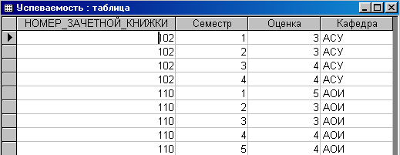
Рис. 20. Таблица УСПЕВАЕМОСТЬ
В результате выполнения нижеприведенного перекрестного SQL-запроса формируется следующая таблица (рис. 21):
TRANSFORM AVG(Успеваемость.Оценка) AS Сред_балл
SELECT Успеваемость.Семестр
FROM Успеваемость
GROUP BY Успеваемость.Семестр
PIVOT Успеваемость.Кафедра
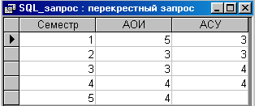
Рис. 21. Результат выполнения перекрестного запроса
Таким образом, когда данные сгруппированы с помощью перекрестного запроса, можно выбирать значения из заданных столбцов или выражений и определять как заголовки столбцов. Это позволяет просматривать данные в более компактной форме, чем при работе с запросом на выборку.
Подчиненные запросы
Часто возникает ситуация, когда желаемый результат нельзя получить с помощью одного SQL-запроса. Одним из способов решения такой задачи является использование подчиненных запросов в составе главного SQL-запроса. Подчиненным SQL-запросом называют инструкцию SELECT, включаемую в инструкции SELECT, SELECT...INTO, INSERT...INTO, DELETE или UPDATE или в другой подчиненный запрос. Подчиненный запрос может быть создан одним из трех способов, синтаксис которых представлен ниже:
1) сравнение [ANY | ALL | SOME] (инструкцияSQL)
2) выражение [NOT] IN (инструкцияSQL)
3) [NOT] EXISTS (инструкцияSQL),
где сравнение — выражение и оператор сравнения, который сравнивает выражение с результатами подчиненного запроса;
выражение — выражение, для которого проводится поиск в результирующем наборе записей подчиненного запроса;
инструкцияSQL — инструкция SELECT, заключенная круглые скобки.
Подчиненный запрос можно использовать вместо выражения в списке полей инструкции SELECT или в предложениях WHERE и HAVING. Инструкция SELECT используется в подчиненном запросе для задания набора конкретных значений, вычисляемых в выражениях предложений WHERE или HAVING.
Предикаты ANY или SOME, являющиеся синонимами, используются для отбора записей в главном запросе, которые удовлетворяют сравнению с записями, отобранными в подчиненном запросе. В следующем примере отбираются все студенты, средний балл которых за семестр больше 4.
SELECT * FROM Студенты
WHERE Номер_зачетной_книжки = ANY
(SELECT Номер_зачетной_книжки FROM Успеваемость
WHERE оценка > 4)
Предикат ALL используется для отбора в главном запросе только тех записей, которые удовлетворяют сравнению со всеми записями, отобранными в подчиненном запросе. Если в предыдущем примере предикат ANY заменить предикатом ALL, результат запроса будет включать только тех студентов, у которых средний балл больше 4. Это условие является значительно более жестким.
Предикат IN используется для отбора в главном запросе только тех записей, которые содержат значения, совпадающие с одним из отобранных подчиненным запросом. Следующий пример возвращает сведения обо всех студентах, средний балл которых за семестр был больше 4.
SELECT * FROM Студенты
WHERE Номер_зачетной_книжки in
(SELECT Номер_зачетной_книжки FROM Успеваемость
WHERE оценка > 4)
Предикат NOT IN используется для отбора в главном запросе только тех записей, которые содержат значения, не совпадающие ни с одним из отобранных подчиненным запросом.
Предикат EXISTS (с необязательным зарезервированным словом NOT) используется в логическом выражении для определения того, должен ли подчиненный запрос возвращать какие-либо записи.
В подчиненном запросе можно использовать псевдонимы таблиц для ссылки на таблицы, перечисленные в предложении FROM, расположенном вне подчиненного запроса. В следующем примере отбираются фамилии и имена студентов, чья стипендия равна или больше средней стипендии студентов, обучающихся в той же группе. В данном примере таблица СТУДЕНТЫ получает псевдоним С1:
SELECT Фамилия,
Имя, Номер_группы, Стипендия
FROM СТУДЕНТЫ AS С1
WHERE Стипендия >=
(SELECT Avg(Стипендия)
FROM СТУДЕНТЫ
WHERE С1.Номер_группы = СТУДЕНТЫ.Номер_группы) Order by Номер_группы;
В последнем примере зарезервированное слово AS не является обязательным.
Некоторые подчиненные запросы можно использовать в перекрестных запросах как предикаты (в предложении WHERE). Подчиненные запросы, используемые для вывода результатов (в списке SELECT), нельзя использовать в перекрестных запросах.
Создание новой таблицы
Инструкция CREATE TABLE создает новую таблицу и используется для описания ее полей и индексов. Если для поля добавлено ограничение NOT NULL, то при добавлении новых записей это поле должно содержать допустимые данные. Синтаксис:
CREATE TABLE таблица (поле_1 тип [(размер)]
[NOT NULL] [индекс_1] [, поле_2 тип [(размер)]
[NOT NULL] [индекс_2] [, ...]] [, CONSTRAINT составной Индекс [, ...]]),
где таблица — имя создаваемой таблицы;
поле_1, поле_2 — имена одного или нескольких полей, создаваемых в новой таблице. Таблица должна содержать хотя бы одно поле;
тип — тип данных поля в новой таблице;
размер — размер поля в символах (только для текстовых и двоичных полей);
индекс_1, индекс_2 — предложение CONSTRAINT, предназначенное для создания простого индекса;
составной Индекс — предложение CONSTRAINT, предназначенное для создания составного индекса.
следующем примере создается новая таблица с двумя полями:
CREATE TABLE Студенты (Номер_зачетной_книжки integer PRYMARY KEY, ФИО_студента TEXT (50), Место_рождения TEXT (50));
В результате выполнения этого запроса будет создана таблица со следующей схемой (рис. 22):
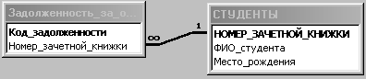
Рис. 22. Схема таблицы СТУДЕНТЫ
Предложение CONSTRAINT используется в инструкциях ALTER TABLE и CREATE TABLE для создания или удаления индексов. Существуют два типа предложений CONSTRAINT: для создания простого индекса (по одному полю) и для создания составного индекса (по нескольким полям). Синтаксис:
а) простой индекс:
CONSTRAINT имя {PRIMARY KEY|UNIQUE | NOT NULL]}
в) составной индекс:
CONSTRAINT имя
{PRIMARY KEY (ключевое_1[, ключевое_2 [, ...]]) |
UNIQUE (уникальное_1[, уникальное_2 [, ...]]) |
NOT NULL (непустое_1[, непустое_2 [, ...]]) |
FOREIGN KEY (ссылка_1[, ссылка_2 [, ...]])
REFERENCES внешняя Таблица [(внешнее Поле_1 [, внешнее Поле_2 [, ...]])]},
где имя — имя индекса, который следует создать;
ключевое_1, ключевое_2 — имена одного или нескольких полей, которые следует назначить ключевыми;
уникальное_1, уникальное_2 — имена одного или нескольких полей, которые следует включить в уникальный индекс;
непустое_1, непустое_2 — имена одного или нескольких полей, в которых запрещаются значения Null;
ссылка_1, ссылка_2 — имена одного или нескольких полей, включенных во внешний ключ, которые содержат ссылки на поля в другой таблице;
внешняя Таблица — имя внешней таблицы, которая содержит поля, указанные с помощью аргумента внешнееПоле;
внешнее Поле_1, внешнее Поле_2 — имена одного или нескольких полей во внешней Таблице, на которые ссылаются поля, указанные с помощью аргумента ссылка_1, ссылка_2. Это предложение можно опустить, если данное поле является ключом внешней Таблицы.
Предложение CONSTRAINT позволяет создать для поля индекс одного из двух описанных ниже типов:
- уникальный индекс, использующий для создания зарезервированное слово UNIQUE. Это означает, что в таблице не может быть двух записей, имеющих одно и то же значение в этом поле. Уникальный индекс создается для любого поля или любой группы полей. Если в таблице определен составной уникальный индекс, то комбинация значений включенных в него полей должна быть уникальной для каждой записи таблицы, хотя отдельные поля и могут иметь совпадающие значения;
- ключ таблицы, состоящий из одного или нескольких полей, использующий зарезервированные слова PRIMARY KEY. Все значения ключа таблицы должны быть уникальными и не значениями Null. Кроме того, в таблице может быть только один ключ.
Для создания внешнего ключа можно использовать зарезервированную конструкцию FOREIGN KEY. Если ключ внешней таблицы состоит из нескольких полей, необходимо использовать предложение CONSTRAINT. При этом следует перечислить все поля, содержащие ссылки на поля во внешней таблице, а также указать имя внешней таблицы и имена полей внешней таблицы, на которые ссылаются поля, перечисленные выше, причем в том же порядке. Однако, если последние поля являются ключом внешней таблицы, то указывать их необязательно, поскольку ядро базы данных считает, что в качестве этих полей следует использовать поля, составляющие ключ внешней таблицы.
В следующем примере создается таблица Задолжен-ность_за_обучение с единственным полем Номер_зачетной_книжки и внешним ключом f1_i, связанным с полем Номер_зачетной_книжки в таблице Студенты:
CREATE TABLE Задолженность_за_обучение
(Код_задолженности integer PRIMARY KEY, Номер_зачетной_книжки integer, constraint f1_i foreign key (Номер_зачетной_книжки) references Студенты (Номер_зачетной_книжки));
Внешний вид схемы БД, состоящей из таблиц СТУДЕНТЫ и ЗАДОЛЖЕННОСТЬ_ЗА_ОБУЧЕНИЕ, представлен на рис. 23.
Рис. 23 Схема данных
Изменение структуры таблицы
Инструкция ALTER TABLE изменяет структуру таблицы, созданной с помощью инструкции CREATE TABLE.
Синтаксис:
ALTER TABLE таблица {ADD {COLUMN поле тип[(размер)] [NOT NULL]
[CONSTRAINT индекс] | CONSTRAINT составной Индекс} |
DROP {COLUMN поле I CONSTRAINT имя Индекса} }
где таблица — имя изменяемой таблицы;
поле — имя поля, добавляемого в таблицу или удаляемого из нее;
тип — тип данных поля;
размер — размер поля;
индекс — индекс для поля;
составной Индекс — описание составного индекса, добавляемого к таблице;
имя Индекса — имя составного индекса, который следует удалить.
С помощью инструкции ALTER TABLE существующую таблицу можно изменить несколькими способами:
- добавить новое поле в таблицу с помощью предложения ADD COLUMN. В этом случае необходимо указать имя поля, его тип и размер. Например, следующая инструкция добавляет в таблицу Студенты текстовое поле Примечания длиной 50 символов:
ALTER TABLE Студенты ADD COLUMN Примечания TEXT(50)
Если для поля добавлено ограничение NOT NULL, то при добавлении новых записей это поле должно содержать допустимые данные;
- добавить составной индекс с помощью зарезервированных слов ADD CONSTRAINT;
- удалить поле с помощью зарезервированных слов DROP COLUMN. В этом случае необходимо указать только имя поля;
- удалить составной индекс с помощью зарезервированных слов DROP CONSTRAINT. В этом случае указывается только имя составного индекса, следующее за зарезервированным словом CONSTRAINT.
Создание индекса с помощью инструкции CREATE INDEX
CREATE INDEX создает новый индекс для существующей таблицы. Синтаксис команды:
CREATE [UNIQUE] INDEX индекс
ON таблица (поле [ASC|DESC][, поле [ASC|DESC], ...])
[WITH { PRIMARY | DISALLOW NULL | IGNORE NULL }]
где индекс — имя создаваемого индекса;
таблица — имя существующей таблицы, для которой создается индекс;
поле — имена одного или нескольких полей, включаемых в индекс. Для создания простого индекса, состоящего из одного поля, вводится имя поля в круглых скобках сразу после имени таблицы. Для создания составного индекса, состоящего из нескольких полей, перечисляются имена всех этих полей. Для расположения элементов индекса в убывающем порядке используется зарезервированное слово DESC; в противном случае будет принят порядок по возрастанию.
Чтобы запретить совпадение значений индексированных полей в разных записях, используется зарезервированное слово UNIQUE. Необязательное предложение WITH позволяет задать условия на значения. Например:
- с помощью параметра DISALLOW NULL можно запретить значения Null в индексированных полях новых записей;
- параметр IGNORE NULL позволяет запретить включение в индекс записей, имеющих значения Null в индексированных полях;
- зарезервированное слово PRIMARY позволяет назначить индексированные поля ключом. Такой индекс по умолчанию является уникальным, следовательно, зарезервированное слово UNIQUE можно опустить.
Удаление таблицы/индекса
Инструкция DROP удаляет существующую таблицу из базы данных или удаляет существующий индекс из таблицы. Синтаксис:
DROP {TABLE таблица | INDEX индекс ON таблица}
где таблица — имя таблицы, которую следует удалить или из которой следует удалить индекс;
индекс — имя индекса, удаляемого из таблицы.
Прежде чем удалить таблицу или удалить из нее индекс, необходимо ее закрыть. Следует отметить, что таблица удаляется из базы данных безвозвратно.
Удаление записей
Инструкция DELETE создает запрос на удаление записей из одной или нескольких таблиц, перечисленных в предложении FROM и удовлетворяющих предложению WHERE.
Синтаксис команды:
DELETE [Таблица.*]
FROM таблица
WHERE условие Отбора
где Таблица — необязательное имя таблицы, из которой удаляются записи;
таблица — имя таблицы, из которой удаляются записи;
условие Отбора — выражение, определяющее удаляемые записи.
С помощью инструкция DELETE можно осуществлять удаление большого количества записей. Данные из таблицы также можно удалить и с помощью инструкции DROP, однако при таком удалении теряется структура таблицы. Если же применить инструкцию DELETE, удаляются только данные. При этом сохраняются структура таблицы и все остальные ее свойства, такие, как атрибуты полей и индексы.
Запрос на удаление удаляет записи целиком, а не только содержимое указанных полей. Нельзя восстановить записи, удаленные с помощью запроса на удаление. Чтобы узнать, какие записи будут удалены, необходимо посмотреть результаты запроса на выборку, использующего те же самые условие отбора в предложении Where, а затем выполнить запрос на удаление.
Добавление записей
Инструкция INSERT INTO добавляет запись или записи в таблицу.
Синтаксис команды:
а) запрос на добавление нескольких записей:
INSERT INTO назначение [(поле_1[, поле_2[, ...]])]
SELECT [источник.]поле_1[, поле_2[, ...]
FROM выражение
б) запрос на добавление одной записи:
INSERT INTO назначение [(поле_1[, поле_2[, ...]])]
VALUES (значение_1[, значение_2[, ...])
где назначение — имя таблицы или запроса, в который добавляются записи;
источник — имя таблицы или запроса, откуда копируются записи;
поле_1, поле_2 — имена полей для добавления данных, если они следуют за аргументом «Назначение»; имена полей, из которых берутся данные, если они следуют за аргументом источник;
выражение — имена таблицы или таблиц, откуда вставляются данные. Это выражение может быть именем отдельной таблицы или результатом операции INNER JOIN, LEFT JOIN или RIGHT JOIN, а также сохраненным запросом;
значение_1, значение_2 — значения, добавляемые в указанные поля новой записи. Каждое значение будет вставлено в поле, занимающее то же положение в списке: значение_1 вставляется в поле_1 в новой записи, значение_2 — в поле_2 и т.д. Каждое значение текстового поля следует заключать в кавычки (' '), для разделения значений используются запятые.
Инструкцию INSERT INTO можно использовать для добавления одной записи в таблицу с помощью запроса на добавление одной записи, описанного выше. В этом случае инструкция должна содержать имя и значение каждого поля записи. Нужно определить все поля записи, в которые будет помещено значение, и значения для этих полей. Если поля не определены, в недостающие столбцы будет вставлено значение по умолчанию или значение Null. Записи добавляются в конец таблицы.
Инструкцию INSERT INTO можно также использовать для добавления набора записей из другой таблицы или запроса с помощью предложения SELECT ... FROM, как показано выше в запросе на добавление нескольких записей. В этом случае предложение SELECT определяет поля, добавляемые в указанную таблицу Назначение. Инструкция INSERT INTO является необязательной, однако, если она присутствует, то должна находиться перед инструкцией SELECT.
Запрос на добавление записей копирует записи из одной или нескольких таблиц в другую таблицу. Таблицы, которые содержат добавляемые записи, не изменяются.
Вместо добавления существующих записей из другой таблицы, можно указать значения полей одной новой записи с помощью предложения VALUES. Если список полей опущен, предложение VALUES должно содержать значение для каждого поля таблицы; в противном случае инструкция INSERT не будет выполнена. Можно использовать дополнительную инструкцию INSERT INTO с предложением VALUES для каждой добавляемой новой записи.
Обновление данных
Инструкция UPDATE создает запрос на обновление, который изменяет значения полей указанной таблицы на основе заданного условия отбора.
Синтаксис команды:
UPDATE таблица
SET новое Значение
WHERE условие Отбора;
где таблица — имя таблицы, данные в которой следует изменить;
новое Значение — выражение, определяющее значение, которое должно быть вставлено в указанное поле обновленных записей;
условие Отбора — выражение, отбирающее записи, которые должны быть изменены.
При выполнении этой инструкции будут изменены только записи, удовлетворяющие указанному условию. Инструкцию UPDATE особенно удобно использовать для изменения сразу нескольких записей или в том случае, если записи, подлежащие изменению, находятся в разных таблицах. Одновременно можно изменить значения нескольких полей. Следующая инструкция SQL увеличивает стипендию студентов группы 422-1 на 10 %:
UPDATE Студенты
SET Стипендия = стипендия * 1.1
WHERE Номер_группы = '422-1';
Запрос на объединение
Операция UNION создает запрос на объединение, который объединяет результаты нескольких независимых запросов или таблиц.
Синтаксис команды:
[TABLE] запрос_1 UNION [ALL] [TABLE] запрос_2 [UNION[ALL] [TABLE] запрос_n [...]]
где запрос_1-n — инструкция SELECT или имя сохраненной таблицы, перед которым стоит зарезервированное слово TABLE.
В одной операции UNION можно объединить в любом наборе результаты нескольких запросов, таблиц и инструкций SELECT. В следующем примере объединяется существующая таблица Студенты и инструкции SELECT:
TABLE Студенты UNION ALL
SELECT *
FROM Абитуриенты
WHERE Общий_балл > 22;
По умолчанию повторяющиеся записи не возвращаются при использовании операции UNION, однако в нее можно добавить предикат ALL, чтобы гарантировать возврат всех записей. Кроме того, такие запросы выполняются несколько быстрее.
Все запросы, включенные в операцию UNION, должны отбирать одинаковое число полей; при этом типы данных и размеры полей не обязаны совпадать. Псевдонимы необходимо использовать только в первом предложении SELECT, в остальных они пропускаются.
В каждом аргументе «Запрос» допускается использование предложения GROUP BY или HAVING для группировки возвращаемых данных. В конец последнего аргумента «Запрос» можно включить предложение ORDER BY, чтобы отсортировать возвращенные данные.

Основные различия Microsoft Jet SQL и ANSI SQL
Рассмотрим различия двух диалектов языка SQL Microsoft Jet SQL и ANSI SQL, описанные в руководстве разработчика приложений баз данных на СУБД Microsoft Access:
- языки SQL-ядра базы данных Microsoft Jet и ANSI SQL имеют разные наборы зарезервированных слов и типов данных;
- разные правила применимы к оператору Between...And, имеющему следующий синтаксис: выражение [NOT] Between значение_1 And значение_2. В языке SQL Microsoft Jet значение_1 может превышать значение_2; в ANSI SQL, значение_1 должно быть меньше или равно значение_2;
- разные подстановочные знаки используются с оператором Like. Так, в языке SQL Microsoft Jet любой одиночный символ изображается знаком «?», а в ANSI SQL знаком «_», любое число символов в языке SQL Microsoft Jet изображается знаком «*», а в ANSI SQL — знаком «%»;
- язык SQL-ядра Microsoft Jet обычно предоставляет пользователю большую свободу. Например, разрешается группировка и сортировка по выражениям.

Особые средства языка SQL Microsoft Jet
В языке SQL Microsoft Jet поддерживаются следующие дополнительные средства:
- инструкция TRANSFORM, предназначенная для создания перекрестных запросов;
- дополнительные статистические функции, такие как StDev и VarP;
- описание PARAMETERS, предназначенное для создания запросов с параметрами.

Средства ANSI SQL, не поддерживаемые в языке SQL Microsoft Jet
В языке SQL Microsoft Jet не поддерживаются следующие средства ANSI SQL:
- инструкции, управляющие защитой, такие как COMMIT, GRANT и LOCK;
- зарезервированное слово DISTINCT в качестве описания аргумента статистической функции (например, нельзя использовать выражение SUM(DISTINCT имя Столбца);
- предложение LIMIT TO nn ROWS, используемое для ограничения количества строк, возвращаемых в результате выполнения запроса. Для ограничения количества возвращаемых запросом строк можно использовать только предложение WHERE.
Порядок выполнения работы
Все запросы, создаваемые в рамках данной лабораторной работы, должны быть реализованы на языке SQL без помощи построителя запросов.
Для создания нового SQL-запроса в окне базы данных нажмите кнопку Создание запроса в режиме конструктора и не выбирая таблицы для запроса нажмите кнопку Вид на панели инструментов.
- Используя инструкцию CREATE TABLE, создайте запрос на создание новой таблицы для выбранной ранее предметной области, содержащую пять полей, различных типов данных, определив в запросе первичный ключ и проиндексировав соответствующие поля, используя предложение CONSTRAINT. Для запуска запроса нажмите кнопку Запуск на панели инструментов. После чего создайте запрос на создание еще одной таблицы, содержащей внешний ключ по отношению к первичному ключу предыдущей таблицы. Запустите запрос, после чего проверьте, отразились ли изменения в схеме данных.
- Используя команду SELECT, создайте запрос на выборку записей из двух (или более) таблиц, используя правила внешнего и внутреннего соединения, а также различные условия отбора и сортировки.
- Используя команду UPDATE, создайте запрос на обновление данных в созданных ранее таблицах.
- Используя команду INSERT INTO, создайте запросы на добавление группы записей и одной записи в существующую таблицу.
- Используя команду CREATE INDEX, создайте запрос на создание нового индекса, используя различные условия на значения индексов (IGNORE NULL, DISSALLOW NULL, PRIMARY), а также типы сортировки.
- Используя команду DROP, создайте запросы на удаление таблицы и индекса, созданных ранее в БД.
Сохраните все созданные запросы в базе данных.

«Проектирование концептуальной модели предметной области»

Сущности и атрибуты
Каждая сущность является множеством подобных индивидуальных объектов, называемых экземплярами. Каждый экземпляр индивидуален и должен отличаться от всех остальных экземпляров. Атрибут выражает определенное свойство объекта. С точки зрения БД (физическая модель) сущности соответствует таблица, экземпляру сущности – строка в таблице, а атрибуту – колонка таблицы.
Построение модели данных предполагает определение сущностей и атрибутов, т.е. необходимо определить, какая информация будет храниться в конкретной сущности или атрибуте. Сущность можно определить как объект, событие или концепцию, информация о которой должна сохраняться. Сущности должны иметь наименование с четким смысловым значением, именоваться существительным в единственном лице, не носить «технических» наименований и быть достаточно важными для того, чтобы их моделировать. Именование сущности в единственном числе облегчает в дальнейшем чтение модели. Фактически имя сущности дается по имени ее экземпляра.
Каждая сущность должна быть полностью определена с помощью текстового описания. Каждый атрибут хранит информацию об определенном свойстве сущности, а каждый экземпляр сущности должен быть уникальным. Атрибут или группа атрибутов, которые идентифицируют сущность, называется первичным ключом. При установлении связей между сущностями атрибуты первичного ключа родительской сущности мигрируют в качестве внешних ключей в дочернюю сущность.
Очень важно дать атрибуту правильное имя. Атрибуты должны именоваться в единственном числе и иметь четкое смысловое значение. Соблюдение этого правила позволяет частично решить проблему нормализации данных уже на этапе определения атрибутов.

Связи
Связь является логическим соотношением между сущностями. Каждая связь должна именоваться глаголом или глагольной фразой. Имя связи выражает некоторое ограничение или бизнес-правило и облегчает чтение построенной модели данных.
Различают зависимые и независимые сущности. Тип сущности определяется ее связью с другими сущностями. Идентифицирующая связь устанавливается между независимой (родительский конец связи) и зависимой (дочерний конец связи) сущностями. При установлении идентифицирующей связи атрибуты первичного ключа родительской сущности переносятся в состав первичного ключа дочерней сущности. Эта операция дополнения атрибутов дочерней сущности при создании связи называется миграцией атрибутов. В дочерней сущности атрибуты помечаются как внешний ключ (FK).
При установлении неидентифицирующей связи дочерняя сущность остается независимой, а атрибуты первичного ключа родительской сущности мигрируют в состав неключевых компонентов родительской сущности. Неидентифицирующая связь служит для связывания независимых сущностей.
Имя связи – фраза, характеризующая отношение между родительской и дочерней сущностями. Для связи один-ко-многим идентифицирующей или не идентифицирующей достаточно указать имя, характеризующее отношение от родительской к дочерней сущности.
Тип связи (идентифицирующая/неидентифицирующая). Для неидентифицирующей связи можно указать обязательность. В случае обязательной связи атрибут внешнего ключа получит признак NOT NULL, несмотря на то, что внешний ключ не войдет в состав первичного ключа дочерней сущности. В случае необязательной связи внешний ключ может принимать значение NULL. Необязательная неидентифицирующая связь помечается прозрачным ромбиком со стороны родительской сущности.
Правила ссылочной целостности – логические конструкции, которые выражают бизнес-правила использования данных и представляют собой правила вставки, замены и удаления.
Информацию о предметной области суммируют составлением спецификаций по сущностям, атрибутам и отношениям с использованием графических диаграмм, в чем и заключается процесс моделирование данных.
Порядок выполнения работы
Для запуска пакета Power Designer в меню программы (Windows) найдите папку Sybase и запустите файл Power Designer. Для создания концептуальной модели данных необходимо выбрать File/ New или на панели инструментов выбрать значок . Далее появится окно для выбора создаваемой модели (рис. 24), в котором надо выбрать Conceptual Data Model
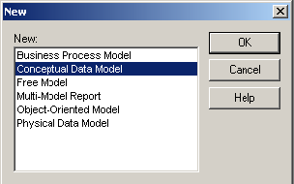
Рис. 24. Окно выбора модели.
После нажатия кнопки ОК появиться окно, в котором создается ER-диаграмма.
Создание сущностей
Для создания сущности, в панели TOOLS (рис. 25) нажмите кнопку с белым прямоугольником (с подсказкой Entity).

Рис. 25. Панель элементов с выбранным элементом сущность
Далее, поместите указатель мыши на рабочее поле в нужном месте и щелкните кнопкой мыши. Прямоугольник, изображающий сущность появится в указанном месте. При этом, курсор мыши на рабочем поле выглядит как выбранный элемент, т.о. можно создавать несколько выбранных элементов одного типа без повторного их выбора на панели элементов.
Для того, чтобы изменить свойства созданной сущности, дважды щелкните на нее левой кнопкой мыши или нажмите правую кнопку и в выпавшем меню, выберите пункт Properties, в результате чего откроется окно свойств сущности (рис. 26) .
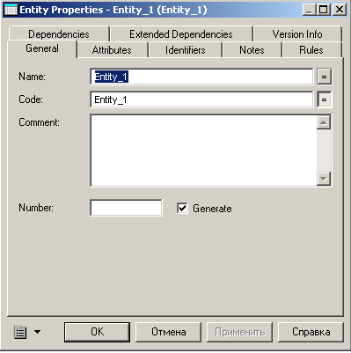
Рис. 26. Окно свойств сущности
В открывшемся окне восемь закладок.
Description и Annotation предназначены для словесного описания сущности (что улучшает понимание модели).
Закладка General позволяет ввести следующие параметры:
- Name — имя сущности, которое будет видеть пользователь;
- Code — имя кода сущности, которое будет использоваться при генерации физической модели;
- Number — ограничение количества записей в таблице после генерации физической модели;
- Comment — комментарий, предназначенный для улучшения понимания модели.
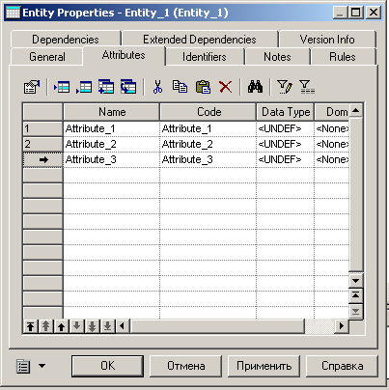
Рис. 27. Окно ввода атрибутов сущностей
Закладка Attributes содержит таблицу (рис. 27) и позволяет определять атрибуты сущности:
- Name — имя атрибута, которое будет видеть пользователь;
- Code — имя кода атрибута, которое будет использоваться при генерации физической модели;
- Data type — тип данных атрибута, который может быть выбран из выпадающего списка или вручную, щелкнув в поле Data type;
- Domain — принадлежность к домену, если он определен. Использование доменов позволяет, определив один раз пользовательский тип данных, использовать его в дальнейшем при определении типа данных атрибута. О создании домена будет сказано ниже;
- M (mandatory) — обязательный атрибут, указывает может ли данный атрибут принимать неопределенные значения (обязательно ли данное поле для заполнения в таблице БД);
- P (Primary Identifier) — первичный идентификатор сущности (в физической модели данных атрибут будет являться первичным ключом или его составной частью);
- D (Displayed) — отображаемый, т.е. будет ли атрибут показываться в модели.
Более полную информацию по свойствам атрибута можно получить, дважды щелкнув по полю, расположенному слева от поля с именем атрибута. Здесь можно вводить комментарий в поле Comment, задавать список значений для данного атрибута, определять верхние и нижние границы значений
Закладка Identifiers содержит автоматически заполняемую таблицу первичных идентификаторов сущности, но позволяет делать это вручную, когда необходимо создать суррогатный первичный идентификатор.
Закладка Rules позволяет вводить необходимые правила на ввод значений в таблицу.
Остальные закладки Notes, Version info носят описательный характер для улучшения понимания модели.
Для фиксации всех изменений в необходимо нажать кнопку Apply.

Домен
Домен – это множество допустимых значений атрибута определенного типа данных. Домен определяется заданием стандартного типа данных, к которому относятся элементы домена и заданием произвольного логического выражения, применяемому к этому типу данных.
Для создания домена необходимо в главном меню выбрав пункт Model, выбрать пункт Domains. На рис. 28 показано форма определения домена. Данная форма содержит аналогичные поля как для определения свойств атрибутов (в закладке Attributes в свойствах формы), а также дополнительные поля Length и Precision для описания длины и точности значений атрибутов.
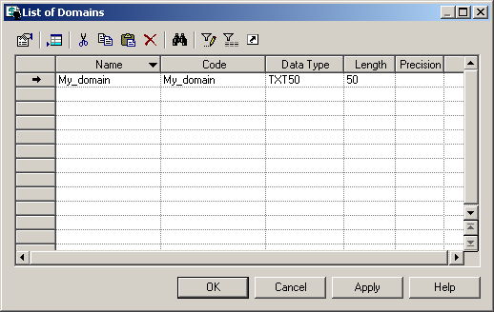
Рис. 28. Окно ввода списка доменов
После создания нового домена его имя появится в списке доменов при задании свойств атрибутов сущностей (рис. 29).
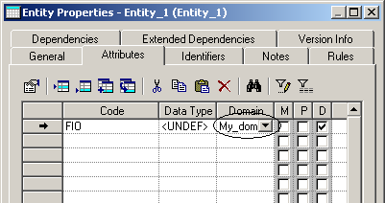
Рис. 29. Определение домена для атрибута сущности
При создании атрибутов сущностей в концептуальной модели не создаются атрибуты, являющиеся внешними ключами сущностей.
После того, как созданы все необходимые сущности и атрибуты, необходимо определить связи между ними.
Установка связей
Для установки связи между двумя сущностями, необходимо нажать кнопку (с двумя белыми прямоугольниками и линией между ними рис. 30).

Рис. 30. Панель элементов с выбранным элементом связь
Необходимо перевести курсор мыши на одну сущность и, нажав левую кнопку мыши и, не отпуская ее, перевести курсор на вторую сущность. Далее можно отпустить кнопку мыши – связь установлена.
Для изменения свойств связи, необходимо дважды щелкнуть левой кнопкой мыши на линию связи (или нажать правую кнопку мыши и выпавшем меню выбрать пункт Properties). Откроется окно (рис. 31), с закладками:
- закладки Notes и Version info используются для подробного описания связи. В закладке Rules можно задавать параметры ограничения связи;
- в закладке General указывается имя и код связи, а две кнопки с именами используемых сущностей позволяют вызвать окно со свойствами соответствующей сущности.
- Закладка Detail позволяет указать вид связи (один–к–одному, один–ко–многим, многие–ко–многим и т.д.) и устанавливает свойства связи от Сущности1 к Сущности2 и наоборот:
- Mandatory определяет обязательность связи, показывая, что экземпляр Сущности1 (запись) может существовать только при наличии соответствующего экземпляра в Сущности2;
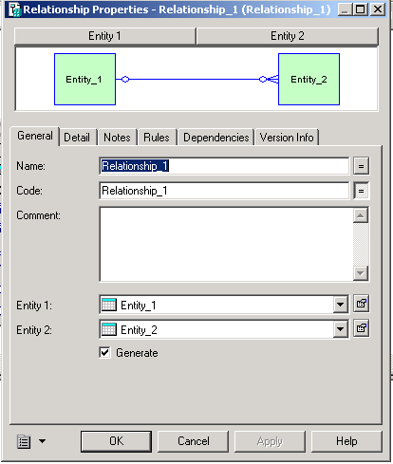
Рис. 31. Окно свойств связи
- Dependent показывает, что каждый экземпляр Сущности1 отождествляется с экземпляром в Сущности2 (первичный ключ на стороне «один» при создании физической модели войдет в состав первичного ключа в таблице на стороне «многие»);
- Role – текст, описывающий связь от Сущности1 к Сущности2.
Связи многие-ко-многим преобразуются в физической модели в промежуточные таблицы.
После того, как созданы все сущности, указаны атрибуты и установлены все связи необходимо проверить концептуальную правильность построения концептуальной модели. Для этого необходимо выбрать в меню Tools/Check Model (или нажать F4). Появится окно (рис. 32), в котором предлагается выбрать объекты для проверки.
Package – система проверит правильность циклических связей.
Domain – система проверит правильность заполнения доменов.
Data items – проверять ли атрибуты.
Entities – система проверит правильность создания сущностей.
Entity attributes – проверка правильности свойств сущности
Entity identifier - проверка правильности идентификаторов сущности.
Relationships – проверка связей.
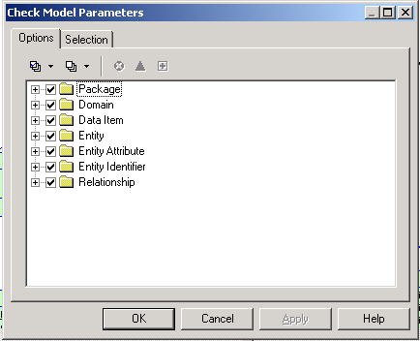
Рис. 32. Окно проверки концептуальной модели
После нажатия кнопки ОК система проверит всю концептуальную модель, выдаст ошибки (или предупреждения), если таковые имеются. Для просмотра сведений об ошибке необходимо дважды «щелкнуть» по ней кнопкой мыши.
Работа считается полностью выполненной, если при проверке модели не выдаются ошибки.

«Генерация физической модели и структуры базы данных»
Физическая модель данных
На основе спроектированной концептуальной модели создается физическая модель данных, свойственная для конкретной СУБД.
При формировании физической модели данных определяются внешние ключи в связываемых сущностях. Добавляются промежуточные таблицы связи, с целью исключения связей многие-ко-многим (М:М).
Порядок выполнения работы
После того, как проверка концептуальной модели закончится успешно, можно генерировать физическую модель. Для этого необходимо выбрать в меню Tools/Generate Physical Model. Откроется окно генерации физической модели (рис. 33).
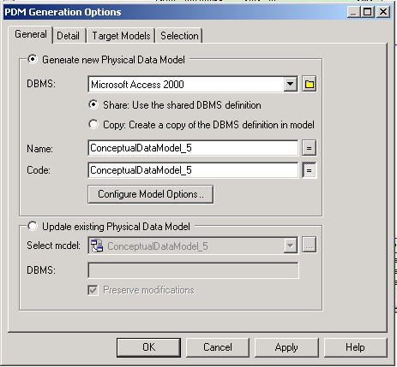
Рис. 33. Окно генерации физической модели
В этом окне необходимо выбрать опцию Generate new Phisical Data Model, и выберать в поле DBMS из выпадающего списка Microsoft Access 2000. Name – поле для ввода имени файла для дальнейшей генерации физической модели. Для задания свойств модели щелкните по кнопке Configure Model Options. Откроется окно свойств создаваемой физической модели (рис. 34).
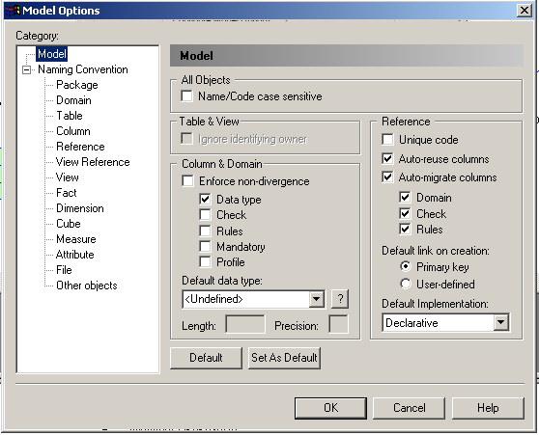
Рис. 34 Окно свойств создаваемой физической модели
Здесь можно выбрать следующие параметры создания физической модели: окно свойств создаваемой физической модели окно свойств создаваемой физической модели
- Data type – учитывать типы данных концептуальной модели при генерации физической модели;
- Check – проверка доменов и соответствие полей атрибутов с выбранным доменом.
- Rules – проверка правил на ввод значений в таблицу.
- Mandatory – учитывать свойства обязательности заполнения.
- Default data type – позволяет установить тип данных по умолчанию для всех не установленных типов данных в атрибутах.
- Auto-reuse columns – автоматическое повторное использование полей таблиц.
- Auto-migrate columns – автоматическая миграция полей таблиц, по которым будет происходить соединение.
- Domain – использовать ссылки на домен.
- Check – использовать ссылки на проверку ограничений.
- Rules – использовать ссылки на проверку правил заполнения таблиц.
В директории Naming convention можно задавать имена шаблонов таблиц, атрибутов и т.д.
Установив необходимые параметры, нажмите кнопку ОК. Если концептуальная модель спроецирована корректно, то система создаст физическую модель базы данных для того типа СУБД, который был указан в параметрах.
Сгенерированную физическую модель также необходимо проверить, нажав клавишу F4
Появится окно (рис. 35), в котором предлагается выбрать объекты для проверки.
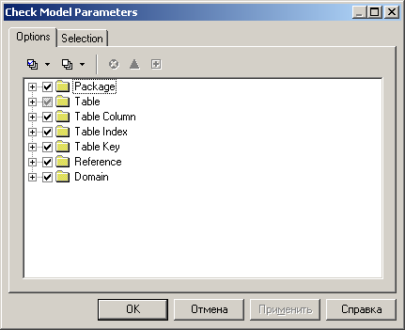
Рис. 35. Окно проверки физической модели
После нажатия кнопки ОК система проверит всю физическую модель, выдаст ошибки (или предупреждения), если таковые имеются.
Если ошибки отсутствуют, на основе данной модели необходимо создать новую базу данных. Для создания базы данных в меню DataBase выберите пункт Generate DataBase. В появившемся окне (рис. 36) необходимо выбрать опцию ODBC generation, путь к файлу, в котором будет сохранен скрипт на создание БД (набор управляющих SQL-запросов), а также дополнительные характеристики БД, перейдя по вкладкам Keys&Index, Database, Options, Selection. После чего нажмите кнопку OK.
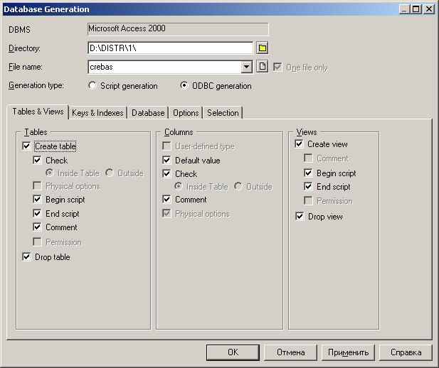
Рис. 36. Окно создания БД
Система попросит указать источник данных рис.37.
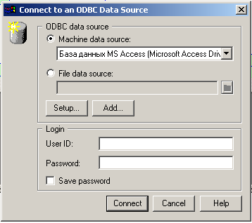
Рис. 37. Окно доступа к БД
Нажмите кнопку Add для создания собственного источника данных. В появившемся окне «Администратор источников данных ODBC» (рис. 38) нажмите кнопку Добавить.
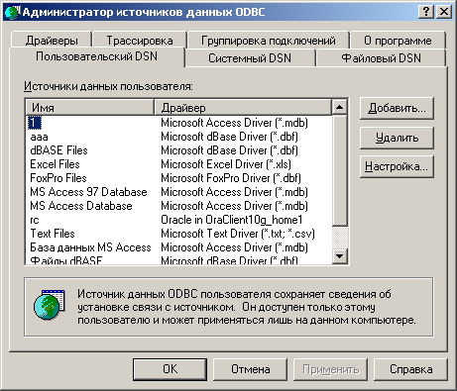
Рис. 38. Администратор источников данных ODBC
В появившемся окне (рис. 39) выберите соответствующий тип драйвера и нажмите кнопку Готово.
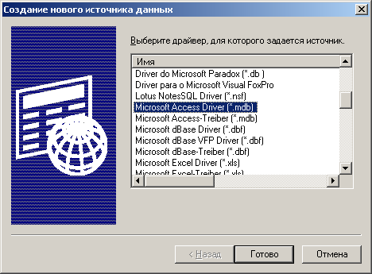
Рис. 39. Выбор драйвера
В появившемся окне (рис. 40) введите имя и описание источника данных и нажмите кнопку Создать из раздела Базы данных для создания нового файла БД или кнопку Выбрать для выбора созданного ранее mdb-файла, настроив тем самым доступ к mdb-файлу, в котором будет создана схема БД.
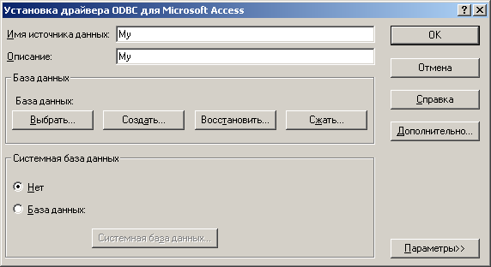
Рис. 40. Установка драйвера ODBC для MS Access
В окне Выбор базы данных (рис. 41) укажите имя базы данных и нажмите ОК.
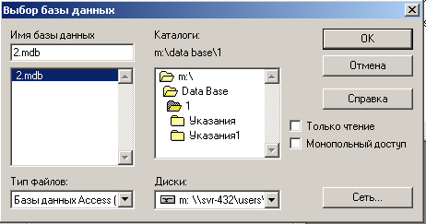
Рис. 41. Выбор базы данных.
Вернитесь в окно доступа к БД (рис. 37) и выберите созданный источник данных (рис. 42).
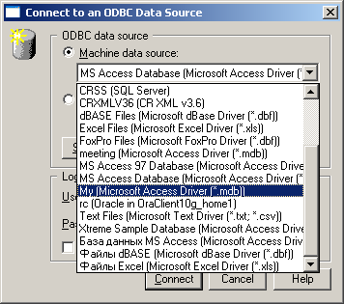
Рис. 42. Выбор своего источника данных
Нажмите кнопку Connect. В появившемся окне (рис 43) будет представлен SQL-скрипт, сгенерированный системой, запуск которого приведет к созданию схемы БД в выбранном mdb-файле.
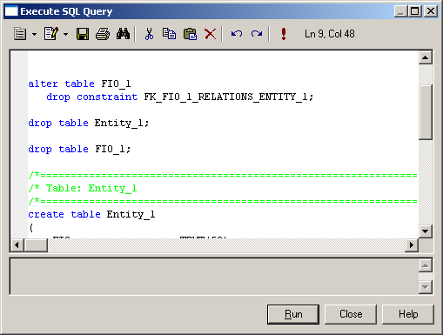
Рис. 43. Окно SQL-скрипта на создание схемы БД
Для запуска SQL-скрипта нажмите кнопку Run. Если система не выдаст сообщений об ошибках, откройте в среде MS Access созданную БД и проверьте ее соответствие физической модели.
«Защита данных в СУБД MS Access XP»
Общие сведения.
Наиболее распространенный способ защиты базы данных от несанкционированного доступа называют защитой на уровне пользователя. При активизации защиты такого типа в базе данных MS Access администратор базы данных или владелец объекта предоставляет определенные разрешения отдельным пользователям и группам пользователей на следующие объекты: таблицы, запросы, формы, отчеты и макросы.
Защита на уровне пользователя позволяет установить различные уровни доступа к важным данным и объектам в базе данных. Чтобы воспользоваться базой данных, защищенной на уровне пользователя, необходимо ввести пароль при запуске MS Access. После этого анализируется файл рабочей группы – файл, который Microsoft Access считывает при запуске, содержащий сведения о пользователях, входящих в рабочую группу. Эти сведения включают имена учетных записей пользователей, их пароли и имена групп, в которые входят пользователи, в котором каждый пользователь идентифицируется уникальным кодом. Уровень доступа и объекты, доступ к которым получает пользователь, зависят от кода и пароля.
Порядок выполнения работы
Создание нового файла рабочей группы Microsoft Access без помощи мастера защиты
- Запустите Microsoft Access.
- В меню Сервис выберите команду Защита, а затем команду Администратор рабочих групп.
- В диалоговом окне Администратор рабочих групп нажмите кнопку Создать (рис. 44).
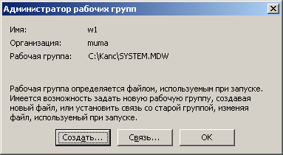
Рис. 44. Окно Администратор рабочих групп
- В диалоговом окне Сведения о владельце рабочей группы (рис. 45) введите свое имя, название организации и любое сочетание букв и цифр длиной до 20 знаков в качестве кода рабочей группы (WID). Запишите введенное имя, название организации и код рабочей группы с учетом регистра (для всех трех элементов). Если потребуется заново создать файл рабочей группы, необходимо будет ввести точно такие же сведения. Если они забыты или потеряны, восстановить их и получить доступ к базам данных будет невозможно.
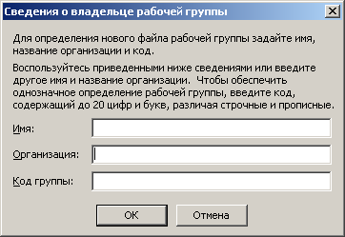
Рис. 45. Окно Сведения о владельце рабочей группы
- Введите имя нового файла рабочей группы. Введите новый путь или нажмите кнопку Обзор, чтобы выбрать новый путь.
- Нажмите кнопку OK.
- Закройте MS Access.
Разрешения, назначенные группе, автоматически получает каждый пользователь, входящий в группу.), а также их пароли, сохраняются в новом файле рабочей группы. Чтобы присоединить к рабочей группе, определенной новым файлом рабочей группы, других пользователей, скопируйте этот файл в общую папку (если он не был сохранен на шаге 5 в общей папке); после этого каждый пользователь должен будет запустить «Администратор рабочих групп» и присоединиться к новому файлу рабочей группы.
Присоединение к рабочей группе Microsoft Access с помощью администратора рабочих групп
- Запустите Microsoft Access.
- В меню Сервис выберите команду Защита и подкоманду Администратор рабочих групп.
- В диалоговом окне Администратор рабочих групп (рис. 44) нажмите кнопку Связь.
- Введите путь и имя файла рабочей группы, определяющего рабочую группу Microsoft Access, к которой требуется присоединиться, а затем нажмите кнопку OK, либо нажмите кнопку Обзор и затем выберите файл в диалоговом окне Выбор файла рабочей группы.
- Закройте MS Access.
При следующем запуске Microsoft Access будут использованы учетные записи пользователей и групп и пароли из файла той рабочей группы, к которой вы присоединились.
Создание новой группы пользователей
Частью системы защиты базы данных являются учетные записи групп, входящих в рабочую группу Microsoft Access. Создание группы позволяет присваивать одинаковый набор разрешений на доступ сразу нескольким пользователям.
Для выполнения данной процедуры необходимо войти в базу по учетной записи члена группы «Admins».
- Запустите Microsoft Access с использованием той рабочей группы, которой будет принадлежать учетная запись.
- Откройте базу данных.
- В меню Сервис выберите команду Защита, а затем команду Пользователи и группы.
- На вкладке Группы (рис. 46) нажмите кнопку Создать.
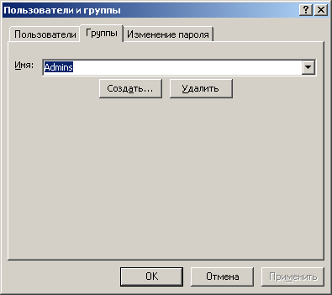
Рис. 46. Окно пользователи и группы, вкладка Группы
- В диалоговом окне Новый пользователь или группа (рис. 47) введите имя новой учетной записи и личный код (PID) (Личный код. Набор от 4 до 20 алфавитно-цифровых символов (с учетом регистра), который в Microsoft Access вместе с именем учетной записи однозначно определяет пользователя или группу в рабочей группе Microsoft Access). Имя учетной записи пользователя не может совпадать с именем учетной записи группы, и наоборот. Имя группы должно содержать номер группы где Вы обучаетесь и Ваши инициалы (например, 472-rsv).
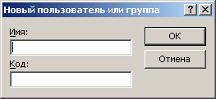
Рис. 47. Окно Новый пользователь или группа
- Для создания новой учетной записи группы нажмите кнопку OK.
Создание нового пользователя и добавление его в группу
Для выполнения данной процедуры необходимо войти в базу по учетной записи члена группы «Admins».
  - Запустите Microsoft Access с использованием рабочей группы, содержащей учетные записи пользователей и учетные записи групп.
Для проверки имени текущей рабочей группы или для изменения рабочей группы используйте служебную программу «Администратор рабочих групп».
  - Откройте базу данных.
  - В меню Сервис выберите команду Защита, а затем команду Пользователи и группы.
  - На вкладке Пользователи (рис. 48) нажмите кнопку создать и в появившемся окне введите характеристики пользователя и нажмите кнопку Ок.
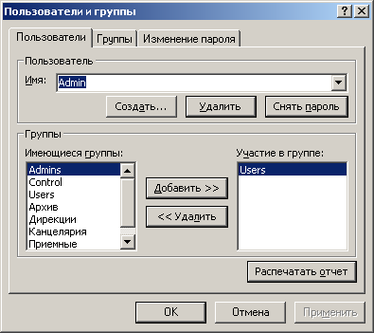
Рис. 48. Окно пользователи и группы, вкладка Пользователи.
  - Введите в поле Имя – имя пользователя, добавленного в группу.
  - В списке Имеющиеся группы выберите группу, в которую добавляется пользователь, и нажмите кнопку Добавить.
Имя выбранной группы появится в списке Участие в группе.
Изменение пароля текущего пользователя.
  - В меню Сервис выберите команду Защита, а затем команду Пользователи и группы.
  - На вкладке Изменение пароля (рис. 49) введите новый пароль для пользователя Admin (текущий пароль по умолчанию отсутствует) и нажмите Ok.
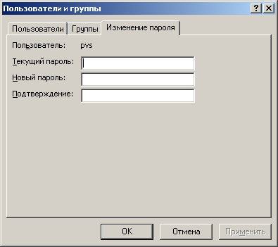
Рис. 49. Окно Пользователи и группы, вкладка Изменение пароля.
  - Закройте MS Access, при следующем запуске MS Access система запросит пароль (рис. 50)
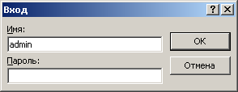
Рис. 50. Окно ввода пароля
Присваивание или удаление разрешений на доступ к базе данных и ее объектам
  - Откройте базу данных.
Используемый при входе в базу данных файл рабочей группы должен содержать учетные записи пользователей и учетные записи групп, которым нужно присвоить разрешения. Однако можно присваивать разрешения группам, а позднее добавлять в них пользователей.
  - В меню Сервис выберите команду Защита, а затем команду Разрешения.
  - В окне Разрешения (рис. 51) выберите параметр пользователи или группы, а затем в списке Пользователи и группы выберите пользователя или группу, которым нужно присвоить разрешения.
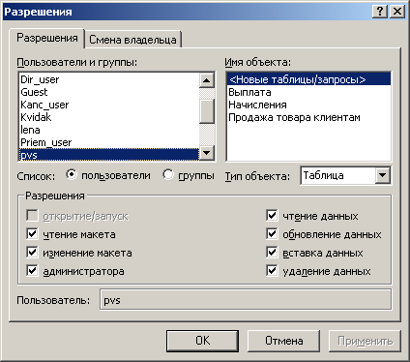
Рис. 51. Окно разрешения
  - Выберите нужный тип объекта в раскрывающемся списке Тип объекта, а затем выберите нужный объект в списке Имя объекта. Выделите нескольких объектов в списке Имя объекта, проведя указатель по именам объектов при нажатой кнопке мыши или выбрав имена объектов при нажатой клавише CTRL.
Примечание. Скрытые объекты не отображаются в списке Имя объекта, если не был установлен флажок скрытые объекты на вкладке Вид в диалоговом окне Параметры (меню Сервис).
  - В группе Разрешения установите или снимите флажки, определяющие соответствующие разрешения, и нажмите кнопку Применить.
  - После изменения всех разрешений нажмите клавишу Ок.
Примерные задания:

Задача. Выдача кредитов
Вы являетесь руководителем информационно-аналитического центра коммерческого банка. Одним из существенных видов деятельности Вашего банка является выдача кредитов юридическим лицам. Вашей задачей является отслеживание динамики работы кредитного отдела.
В зависимости от условий получения кредита, процентной ставки и срока возврата все кредитные операции делятся на несколько основных видов. Каждый из этих видов имеет свое название.
Кредит может получить юридическое лицо (клиент), при регистрации предоставивший следующие сведения: название, вид собственности, адрес, телефон, контактное лицо. Каждый факт выдачи кредита регистрируется банком, при этом фиксируются сумма кредита, клиент и дата выдачи.
Цель практических заданий – приобретение навыков анализа предметной области, проектирования базы данных, ее физической реализации в СУБД Access.
Результат выполнения работы представляется в виде файла БД Access, который должен содержать:
• структуру спроектированных таблиц,
• схему данных со связями между таблицами,
• примеры форм, обеспечивающих интерфейс пользователя,
• запросы (в режиме Конструктора и на языке SQL),
• отчеты (в режиме отчета и в режиме Конструктора),
• главную кнопочную форму.

Задача. Курсы повышения квалификации
Описание предметной области
Вы работаете в учебном заведении и занимаетесь организацией курсов повышения квалификации.
В Вашем распоряжении имеются сведения о сформированных группах студентов. Группы формируются в зависимости от специальности и отделения. В каждой из них включено определенное количество студентов. Проведение занятий обеспечивает штат преподавателей.
Для каждого из них в базе данных зарегистрированы стандартные анкетные данные (фамилия, имя, отчество, телефон) и стаж работы.
В результате распределения нагрузки Вы получаете информацию о том, сколько часов занятий проводит каждый преподаватель с соответствующими группами. Кроме того, хранятся также сведения о виде проводимых занятий (лекции, практика), предмете и оплате за 1 час.
Цель практических заданий – приобретение навыков анализа предметной области, проектирования базы данных, ее физической реализации в СУБД Access.
Результат выполнения работы представляется в виде файла БД Access, который должен содержать:
• структуру спроектированных таблиц,
• схему данных со связями между таблицами,
• примеры форм, обеспечивающих интерфейс пользователя,
• запросы (в режиме Конструктора и на языке SQL),
• отчеты (в режиме отчета и в режиме Конструктора),
• главную кнопочную форму.

Задача. Страховая компания
Описание предметной области
Вы работаете в страховой компании. Вашей задачей является отслеживание финансовой деятельности компании.
Компания имеет различные филиалы по всей стране. Каждый филиал характеризуется названием, адресом и телефоном. Деятельность компании организована следующим образом: к Вам обращаются различные лица с целью заключения договора о страховании.
В зависимости от принимаемых на страхование объектов и страхуемых рисков, договор заключается по определенному виду страхования (например, страхование автотранспорта от угона, страхование домашнего имущества, добровольное медицинское страхование). При заключении договора Вы фиксируете дату заключения, страховую сумму, вид страхования, тарифную ставку и филиал, в котором заключался договор.
Нужно учесть, что договоры заключают страховые агенты. Помимо информации об агентах (фамилия, имя, отчество, адрес, телефон), нужно еще хранить информацию о филиале, в котором работают агенты.
Кроме того, нужно иметь возможность рассчитывать заработную плату агентам. Заработная плата составляет некоторый процент от страхового платежа (страховой платеж — это страховая сумма, умноженная на тарифную ставку). Процент зависит от вида страхования, по которому заключен договор.
Цель практических заданий – приобретение навыков анализа предметной области, проектирования базы данных, ее физической реализации в СУБД Access.
Результат выполнения работы представляется в виде файла БД Access, который должен содержать:
• структуру спроектированных таблиц,
• схему данных со связями между таблицами,
• примеры форм, обеспечивающих интерфейс пользователя,
• запросы (в режиме Конструктора и на языке SQL),
• отчеты (в режиме отчета и в режиме Конструктора),
• главную кнопочную форму.

Задача. Центр занятости
Описание предметной области.
База данных Access Центр занятости предназначена для автоматизации работы Центр занятости. В базе таблицы заполнены данными, выполнены простые и перекрестные запросы, а также запросы на добавление, обновление и удаление. Также сделаны формы для работы с данными и отчеты, которые можно выводить на печать.
База данных Access Центр занятости содержит 5 таблиц, 9 запросов, 6 форм + главная кнопочная форма, 6 отчета.
База данных Access Центр занятости» позволяет добавлять и редактировать клиентов, вакансии, заводить предприятия, а также распределять свободные вакансии между клиентами и работодателями. Также База данных Access Центр занятости предусматривает выполнение запросов на поиск работы по специальности, подсчет количество должностей по каждому работодателю, удаление нужного предприятия из базы, повышение заработной платы и т.д. В данной базе данных реализованы запросы, позволяющие вывести всю необходимую информацию на печать.
Цель практических заданий – приобретение навыков анализа предметной области, проектирования базы данных, ее физической реализации в СУБД Access.
Результат выполнения работы представляется в виде базы Access, который должен содержать:
• структуру спроектированных таблиц,
• схему данных со связями между таблицами,
• примеры форм, обеспечивающих интерфейс пользователя,
• запросы (в режиме Конструктора и на языке SQL),
• отчеты (в режиме отчета и в режиме Конструктора),
• главную кнопочную форму.

Задача Салон сотовой связи
База данных Access Салон сотовой связи предназначена для автоматизации работы компании, занимающейся продажей мобильных устройств, а также подключением к тарифным планам различных операторов. В базе таблицы заполнены данными, выполнены запросы на выборку, а также вычисляемые запросы. Также сделаны формы для работы с данными и отчеты, которые можно выводить на печать.
База данных Access Салон сотовой связи содержит 7 таблиц, 5 запросов, 9 форм + главная кнопочная форма, 4 отчета, 5 макросов. Данная база данных Access оптимально подходит для дальнейшей оптимизации и доработки под собственные нужды.
БД Access Салон сотовой связи позволяет добавлять и редактировать информацию о телефонах, операторах, тарифных планах, сотрудниках, покупках. Также в базе данных Access Салон сотовой связи предусмотрены запросы на вывод стоимость каждого проданного товара, тарифных планов операторов, телефоны производителя, подсчет итоговой суммы каждого сотрудника.
Цель практических заданий – приобретение навыков анализа предметной области, проектирования базы данных, ее физической реализации в СУБД Access.
Результат выполнения работы представляется в виде базы Access, который должен содержать:
• структуру спроектированных таблиц,
• схему данных со связями между таблицами,
• формы, обеспечивающих интерфейс пользователя,
• запросы,
• отчеты,
• главную кнопочную форму.
Требования к докладу
Докладчикам следует помнить, что их задача заключается в том, чтобы понятно и интересно донести до широкого круга слушателей суть своей научной работы, не упустив при этом никаких ее важных аспектов.
- Продолжительность доклада должна составлять 8 – 10 минут, доклад обязательно должен сопровождаться компьютерной презентацией (файл ppt). На освещение одного слайда презентации должно отводиться не менее 30 секунд. Рекомендуемый объем презентации — 10-12 слайдов.
- В докладе должны быть освещены имеющиеся предпосылки по теме, цели и задачи, поставленные в работе, использованные методы, основные результаты и выводы.
- Во время доклада можно пользоваться написанным планом и любой другой информацией (например, числовыми данными), но доклад НЕ должен полностью читаться по бумаге.
- В докладе следует избегать чрезмерного количества узкоспециальных терминов. В случае, если это невозможно, нужно пояснять их значение (при необходимости использовать для этого рисунки и схемы).
- Свои мысли нужно излагать грамотно, ясно и однозначно.
- Компьютерная презентация призвана иллюстрировать доклад, поэтому она должна содержать достаточное количество рисунков, графиков, диаграмм, таблиц, карт, схем, фотографий.
- В презентации НЕ должно быть больших блоков текста. Допускается использование слайдов, содержащих исключительно текстовую информацию, только для представления названия работы, целей и задач, а также выводов. Остальные слайды должны содержать графическую информацию.
- Все надписи в презентации должны быть сделаны крупным шрифтом, чтобы их было видно даже с задних рядов (размер шрифта должен быть не меньше 24, в том числе в подписях к картинкам; для заголовков слайдов не меньше 40).
- Необходимо использовать всё поле слайда. Не оставляйте свободное пространство, заполните его увеличив текст или графический материал, но оставив небольшие поля.
- Презентация должна быть выполнена в спокойных, не очень ярких тонах.
- Все надписи и рисунки должны быть хорошо заметны и четко отличаться по цвету от фона (особенно на диаграммах).
- Использование эффектов, анимаций должно быть оправданным. Например, объединение результатов на графиках
Методические рекомендации к работе с презентациями
Задание: Разработка (проекта) презентации по индивидуальному заданию: разработка структуры презентации, создание отдельных слайдов, настройка различных эффектов (анимация, звук, видео), контрольное тестирование всех объектов, оформление отчёта и подготовка публичной защиты проекта.
Презентации должны быть выполнены с соблюдением следующих требований.
Требования к презентации
На первом слайде размещается:
- название презентации;
- автор: ФИО, группа, название учебного учреждения (соавторы указываются в алфавитном порядке);
- год.
На втором слайде указывается содержание работы, которое лучше оформить в виде гиперссылок (для интерактивности презентации).
На последнем слайде указывается список используемой литературы в соответствии с требованиями, интернет-ресурсы указываются в последнюю очередь.
Требования к оформлению слайдов
Стиль | - необходимо соблюдать единый стиль оформления;  - нужно избегать стилей, которые будут отвлекать от самой презентации;  - вспомогательная информация (управляющие кнопки) не должны преобладать над основной информацией (текст, рисунки)
Фон | - для фона выбираются более холодные тона (синий или зеленый)
Использование цвета | - на одном слайде рекомендуется использовать не более трех цветов: один для фона, один для заголовков, один для текста;  - для фона и текста используются контрастные цвета;  - особое внимание следует обратить на цвет гиперссылок (до и после использования)
Анимационные эффекты | - нужно использовать возможности компьютерной анимации для представления информации на слайде;  - не стоит злоупотреблять различными анимационными эффектами; анимационные эффекты не должны отвлекать внимание от содержания информации на слайде
Требования к представлению информации
Содержание информации | - следует использовать короткие слова и предложения;  - время глаголов должно быть везде одинаковым;  - следует использовать минимум предлогов, наречий, прилагательных;  - заголовки должны привлекать внимание аудитории
Расположение информации на странице | - предпочтительно горизонтальное расположение информации;  - наиболее важная информация должна располагаться в центре экрана;  - если на слайде располагается картинка, надпись должна располагаться под ней.
Шрифты | - для заголовков не менее 24;  - для остальной информации не менее 18;  - шрифты без засечек легче читать с большого расстояния;  - нельзя смешивать разные типы шрифтов в одной презентации;  - для выделения информации следует использовать жирный шрифт, курсив или подчеркивание того же типа;  - нельзя злоупотреблять прописными буквами (они читаются хуже, чем строчные).
Способы выделения информации | Следует использовать:  - рамки, границы, заливку  - разные цвета шрифтов, штриховку, стрелки  - рисунки, диаграммы, схемы для иллюстрации наиболее важных фактов
Объем информации | - не стоит заполнять один слайд слишком большим объемом информации: люди могут единовременно запомнить не более трех фактов, выводов, определений.  - наибольшая эффективность достигается тогда, когда ключевые пункты отражаются по одному на каждом отдельном слайде.
Виды слайдов | Для обеспечения разнообразия следует использовать разные виды слайдов: с текстом, с таблицами, с диаграммами.
Критерии оценки выполненной презентации
 | Плохо (2) | Удовлетворительно (3) | Хорошо (4) | Отлично (5)
I. Дизайн и мультимедиа-эффекты | Цвет фона не соответствует цвету текста  Использовано более 5 цветов шрифта  Каждая страница имеет свой стиль оформления  Гиперссылки не выделены  Анимация отсутствует (или же презентация перегружена анимацией)  Звуковой фон не соответствует единой концепции, носит отвлекающий характер  Слишком мелкий шрифт (соответственно, объём информации слишком велик — кадр перегружен)  Не работают отдельные ссылки | Цвет фона плохо соответствует цвету текста  Использовано более 4 цветов шрифта  Некоторые страницы имеют свой стиль оформления  Гиперссылки выделены  Анимация дозирована  Звуковой фон не соответствует единой концепции, но не носит отвлекающий характер  Размер шрифта средний (соответственно, объём информации слишком большой — кадр несколько перегружен) информацией  Ссылки работают | Цвет фона хорошо соответствует цвету текста, всё можно прочесть  Использовано 3 цвета шрифта  1-2 страницы имеют свой стиль оформления, отличный от общего  Гиперссылки выделены и имеют разное оформление до и после посещения кадра  Анимация присутствует только в тех местах, где она уместна  Звуковой фон соответствует единой концепции и привлекает внимание зрителей в нужных местах именно к информации  Размер шрифта оптимальный  Все ссылки работают | Цвет фона гармонирует с цветом текста, всё отлично читается  Использовано 3 цвета шрифта  Все страницы выдержаны в едином стиле  Гиперссылки выделены и имеют разное оформление до и после посещения кадра  Анимация присутствует только в тех местах, где она уместна и усиливает эффект восприятия текстовой части информации  Звуковой фон соответствует единой концепции и усиливает эффект восприятия текстовой части информации  Размер шрифта оптимальный  Все ссылки работают
II. Содержание | Содержание не является научным  Иллюстрации (графические, музыкальные, видео) не соответствуют тексту  Много орфографических, пунктуационных, стилистических ошибок  Наборы числовых данных не проиллюстрированы графиками и диаграммами  Информация не представляется актуальной и современной  Ключевые слова в тексте не выделены | Содержание включает в себя элементы научности  Иллюстрации (графические, музыкальные, видео) в определенных случаях соответствуют тексту  Есть орфографические, пунктуационные, стилистические ошибки  Наборы числовых данных чаще всего проиллюстрированы графиками и диаграммами  Информация является актуальной и современной  Ключевые слова в тексте чаще всего выделены | Содержание в целом является научным  Иллюстрации (графические, музыкальные, видео) соответствуют тексту  Орфографические, пунктуационные, стилистические ошибки практически отсутствуют  Наборы числовых данных проиллюстрированы графиками и диаграммами  Информация является актуальной и современной  Ключевые слова в тексте выделены | Содержание является строго научным  Иллюстрации (графические, музыкальные, видео) усиливают эффект восприятия текстовой части информации  Орфографические, пунктуационные, стилистические ошибки отсутствуют  Наборы числовых данных проиллюстрированы графиками и диаграммами, причем в наиболее адекватной форме  Информация является актуальной и современной  Ключевые слова в тексте выделены
Методические рекомендации к работе с сетевыми ресурсами
Рекомендации по безопасности:
1. Не запускайте у себя на компьютере программы из ненадежных источников и не открывайте приложения к письмам. Сначала сохраните это приложение в файл и проверьте его антивирусной программой.
2. Не надо верить всем сообщениям о новых страшных вирусах, появившихся в Интернет, особенно если в сообщении сказано, что надо распространить эту информацию всем Вашим знакомым.
Чтобы не получать письма от этого адресата впредь, нужно написать жалобу администратору сети, откуда прислано это письмо. Если же это не помогает, напишите письмо в техническую службу по адресу: admin@ptl.ru.
3. Если Вы получили письмо от незнакомого человека или организации, то знайте, что скорее всего это спам - назойливые рекламные письма - и письмо попало в Ваш ящик не по ошибке, а специально.
4. Обязательно установите на ВСЕ компьютеры антивирусную программу для защиты от троянских коней и вирусов в режиме резидентного монитора (тогда она будет проверять все запускаемые программы и открываемые документы автоматически).
5. Ограничьте доступ к Вашему компьютеру с помощью программ управления доступом (их можно посмотреть на сайте www.listsoft.ru) и введите установки безопасности (запрос пароля BIOSом при включении компьютера).
6. Делайте резервные копии системных файлов и важных данных и храните их в безопасном месте (не на жестком диске Вашего компьютера).
7. Для повышения безопасности следует установить на компьютере персональный пакетный фильтр - программу, которая поможет защитить Ваш компьютер от несанкционированного доступа злоумышленников к нему через Интернет путем блокирования некоторых принимаемых и передаваемых пакетов. Рекомендуется использовать бесплатную программу "Сфера" (www.sphere.agnitum.com) или Tiny Personal Firewall (www.tinysoftware.com). Кроме того, можно воспользоваться хорошо зарекомендовавшим себя AtGuard. Дополнительную информацию про пакетные фильтры можно прочитать на www.grc.com.
9. Не думайте, что вирусы и троянские кони могут находиться только в программах, загруженных из Интернета - как показывает печальный опыт покупателей пиратских CD, на них все чаще появляются программы, также зараженные вирусами или троянскими конями.
10. Стоит также упомянуть о том, что вам стоит удалить неиспользуемые сетевые протоколы. Если ваш компьютер используется только для доступа в интернет с помощью модема, и вы не подключены ни к какой локальной сети, то имеет смысл в разделе Панель управления/Сеть оставить только протокол TCP/IP, удалив имеющееся остальные протоколы. В этом разделе должны остаться только Адаптер удалённого доступа и TCP/IP. Также стоит отключить совместное использование дисков и принтеров на вашем компьютере, для этого нужно убрать соответствующие галочки в разделе Доступ к файлам и принтерам.
Надеемся, что, воспользовавшись этими советами, вы сможете эффективно противостоять «атакам» на ваш компьютер и впредь строить свои отношения с интернетом только в рамках дружественного общения с приятным виртуальным собеседником.
11. Для удаления вирусов с флеш-привода можно воспользоваться программой FAR-Manager.
12. Для защиты от неизвестных вирусов и троянских коней, также можно установить программу-ревизор (мы рекомендуем AVP Inspector)
13. Чтобы нежелательные посетители не могли проникнуть в Ваш компьютер через Интернет, установите брандмауэр это средство защиты, которое отслеживает и ограничивает обмен данными между компьютером и сетью или Интернетом
Рекомендации по поиску
Поисковые системы
Для поиска интересующей вас информации необходимо указать браузеру адрес Web-страницы, на которой она находится. Это самый быстрый и надежный вид поиска. Для быстрого доступа к ресурсу достаточно запустить браузер и набрать адрес страницы в строке адреса.
Адреса Web-страниц приводятся в специальных справочниках, печатных изданиях, звучат в эфире популярных радиостанций и с экранов телевизора.
Если вы не знаете адреса, то для поиска информации в сети Интернет существуют поисковые системы, которые содержат информацию о ресурсах Интернета.
Каждая поисковая система – это большая база ключевых слов, связанных с Web-страницами, на которых они встретились. Для поиска адреса сервера с интересующей вас информацией надо ввести в поле поисковой системы ключевое слово, несколько слов или фразу. Тем самым вы посылаете поисковой системе запрос. Результаты поиска выдаются в виде списка адресов Web-страниц, на которых встретились эти слова.
Как правило, поисковые системы состоят из трех частей: робота, индекса и программы обработки запроса.
Робот (Spider, Robot или Bot) - это программа, которая посещает веб-страницы и считывает (полностью или частично) их содержимое.
Роботы поисковых систем различаются индивидуальной схемой анализа содержимого веб-страницы.
Индекс - это хранилище данных, в котором сосредоточены копии всех посещенных роботами страниц.
Индексы в каждой поисковой системе различаются по объему и способу организации хранимой информации. Базы данных ведущих поисковых машин хранят сведения о десятках миллионов документов, а объемы их индекса составляют сотни гигабайт. Индексы периодически обновляются и дополняются, поэтому результаты работы одной поисковой машины с одним и тем же запросом могут различаться, если поиск производился в разное время.
Программа обработки запроса - это программа, которая в соответствии с запросом пользователя «просматривает» индекс на предмет наличия нужной информации и возвращает ссылки на найденные документы.
Множество ссылок на выходе системы распределяется программой в порядке убывания от наибольшей степени соответствия ссылки запросу к наименьшей.
В России наиболее распространенными поисковыми системами являются:
- Рамблер (www.rambler.ru);
- Яндекс (www.yandex.ru);
- Мэйл (www.mail.ru).
За рубежом поисковых систем гораздо больше. Самыми популярными являются:
- Alta Vista (www.altavista.com);
- Fast Search (www.alltheweb.com);
- Northern Light (www.northernlight.com).
Яндекс является пожалуй наилучшей поисковой системой в российском Интернете. Эта база данных содержит около 200 000 серверов и до 30 миллионов документов, которые система просматривает в течение нескольких секунд. На примере этой системы покажем как осуществляется поиск информации.
Поиск информации задается введением ключевого слова в специальную рамку и нажатием кнопки «Найти», справа от рамки.
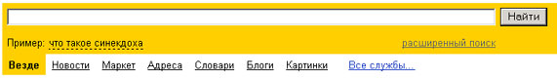
Результаты поиска появляются в течение нескольких секунд, причем ранжированные по значимости – наиболее важные документы размещаются в начале списка. При этом ранг найденного документа определяется тем, в каком месте документа находится ключевое слово (в заглавии документа важнее, чем в любом другом месте) и числом упоминаний ключевого слова (чем больше упоминаний, тем ранг выше).
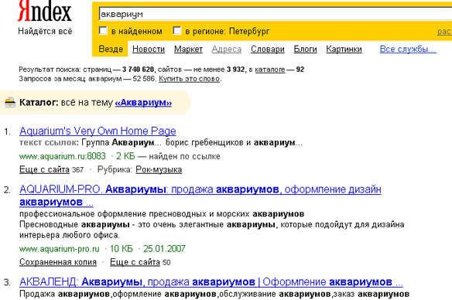
Таким образом, сайты, расположенные на первых местах в списке, являются ведущими не с содержательной точки зрения, а практически, по отношению к частоте упоминания ключевого слова. В связи с этим, не следует ограничиваться просмотром первого десятка предложенных поисковой системой сайтов.
Содержательную часть сайта можно косвенно оценить по краткому его описанию, размещаемому Поисковой системой под адресом Сайта. Некоторые недобросовестные авторы сайтов, для того, чтобы повысить вероятность появления своей Web-страницы на первых местах Поисковой системы, умышленно включают в документ бессмысленные повторы ключевого слова. Но как только поисковая система обнаруживает такой «замусоренный» документ, она автоматически исключает его из своей базы данных.
Даже ранжированный список документов, предлагаемый поисковой системой в ответ на ключевую фразу или слово, может оказаться практически необозримым. В связи с этим в Яндекс (как и других мощных Поисковых Машинах) предоставлена возможность в рамках первого списка, выбрать документы, которые точнее отражают цель поиска, то есть уточнить или улучшить результаты поиска. Например, на ключевое слово список из 34 899 Веб-страниц. После ввода в команду «Искать в найденном» уточняющего ключевого слова список сокращается до 750 страниц, а после ввода в эту команду еще одного уточняющего слова этот список сокращается до 130 Веб-страниц.
Поиск по рубрикатору поисковой системы
Поисковые каталоги представляют собой систематизированную коллекцию (подборку) ссылок на другие ресурсы Интернета. Ссылки организованы в виде тематического рубрикатора, пpeдставляющего собой иерархическую структуру, перемещаясь по которой, можно найти нужную информацию.
Приведем в качестве примера структуру поискового интернет-каталога Яндекс.
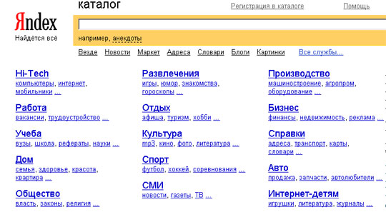
Это каталог общего назначения, так как в нем представлены ссылки на ресурсы Интернета практически по всем возможным направлениям. В этом каталоге выделены следующие темы:
- Бизнес и экономика;
- Общество и политика;
- Наука и образование;
- Компьютеры и связь;
- Справочники и ссылки;
- Дом и семья;
- Развлечения и отдых;
- Культура и искусство.
Каждая тема включает множество подразделов, а они, в свою очередь, содержат рубрики и т. д.
Предположим, вы готовите мероприятие ко Дню победы и хотите найти в Интернете слова известной военной песни Булата Окуджавы «Вы слышите, грохочут сапоги». Поиск можно организовать следующим образом:
Яндекс > Каталог > Культура и искусство > Музыка > Авторская песня
Такой способ поиска является достаточно быстрым и эффективным. В конце вам предлагается всего несколько ссылок, среди которых есть ссылки на сайты с песнями известных бардов. Остается только найти на сайте архив с текстами песен Б. Окуджавы и выбрать в нем нужный текст.
Другой пример. Предположим, вы собираетесь приобрести мобильный телефон и хотите сравнить характеристики аппаратов разных фирм. Поиск мог бы вестись по следующим рубрикам каталога:.
Яндекс > Каталог > Компьютеры и связь > Мобильная связь > Мобильные телефоны
Получив ограниченное количество ссылок, можно достаточно оперативно их просмотреть и выбрать телефон, исследовав характеристики по фирмам и модификациям аппаратов.
Поиск по ключевым словам
Большинство поисковых машин имеют возможность поиска по ключевым словам. Это один из самых распространенных видов поиска.
Для поиска по ключевым словам необходимо ввести в специальном окне слово или несколько слов, которые следует искать, и щелкнуть на кнопке Найти.
Поисковая система найдет в своей базе и покажет документы, содержащие эти слова. Таких документов может оказаться множество, но много в данном случае не обязательно означает хорошо.
Проведем несколько экспериментов с любой из поисковых систем. Предположим, что мы решили завести аквариум и нас интересует любая информация по данной теме. На первый взгляд самое простое — это поиск по слову «аквариум». Проверим это, например, в поисковой системе Яндекс. Результатом поиска будет огромное количество страниц - огромное количество ссылок. Причем, если посмотреть внимательнее, среди них окажутся сайты, упоминающие группу Б. Гребенщикова «Аквариум», торговые центры и неформальные объединения с таким же названием, и многое другое, не имеющее отношения к аквариумным рыбкам.
Нетрудно догадаться, что такой поиск не может удовлетворить даже непритязательного пользователя. Слишком много времени придется потратить на то, чтобы отобрать среди всех предложенных документов те, что касаются нужного нам предмета, и уж тем более на то, чтобы ознакомиться с их содержимым.
Можно сразу сделать вывод, что вести поиск по одному слову, как правило, нецелесообразно, ведь по одному слову очень сложно определить тему, которой посвящен документ, веб-страница или сайт. Исключение составляют редкие слова и термины, которые практически никогда не используются вне своей тематической области.
Имея определенный набор наиболее употребительных терминов в нужной области, можно использовать расширенный поиск. На рис. показано окно расширенного поиска в поисковой системе Яндекс. В этом режиме возможности языка запросов реализованы в виде формы. Подобный сервис, включающий словарные фильтры, предлагается почти всеми поисковыми системами.
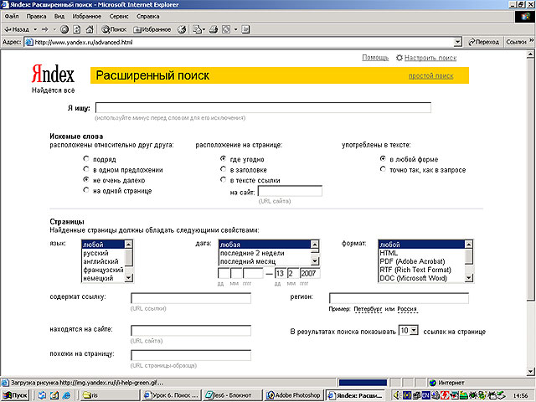
Попробуем уточнить условия поиска и введем словосочетание «аквариумные рыбки». Количество ссылок уменьшится более чем в 20 раз. Этот результат нас устраивает больше, но все равно среди предложенных ссылок могут встретиться, например, русские сувенирные наборы спичечных этикеток с изображениями рыбок, и коллекции заставок для Рабочего стола компьютера, и каталоги аквариумных рыбок с фотографиями, и магазины аквариумных аксессуаров. Очевидно, что следует продолжить движение в направлении уточнения условий поиска.
Для того чтобы сделать поиск более продуктивным, во всех поисковых системах существует специальный язык формирования запросов со своим синтаксисом. Эти языки во многом похожи. Изучить их все достаточно сложно, но любая поисковая машина имеет справочную систему, которая позволит вам освоить нужный язык.
Правила формирования запросов в поисковой системе Яндекс
Приведем несколько простых правил формирования запроса в поисковой системе Яндекс.
Ключевые слова в запросе следует писать строчными (маленькими) буквами.
Это обеспечит поиск всех ключевых слов, а не только тех, которые начинаются с прописной буквы.
При поиске учитываются все формы слова по правилам русского языка, независимо от формы слова в запросе.
Например, если в запросе было указано слово «знаю», то условию поиска будут удовлетворять и слова «знаем», «знаете» и т. п.
Для поиска устойчивого словосочетания следует заключить слова в кавычки.
Например, «фарфоровая посуда».
Для поиска по точной словоформе перед словом надо поставить восклицательный знак.
Например, для поиска слова «сентябрь» в родительном падеже следует написать «!сентября».
Для поиска внутри одного предложения слова в запросе разделяют пробелом или знаком &
Например, «приключенческий роман» или «приключенческий&роман». Несколько набранных в запросе слов, разделенных пробелами, означают, что все они должны входить в одно предложение искомого документа.
Если вы хотите, чтобы были отобраны только те документы, в которых встретилось каждое слово, указанное в запросе, поставьте перед каждым из них знак плюс «+». Если вы, наоборот, хотите исключить какие-либо слова из результата поиска, поставьте перед этим словом минус «-». Знаки « + » и «-» надо писать через пробел от предыдущего и слитно со следующим словом.
Например, по запросу «Волга -автомобиль» будут найдены документы, в которых есть слово «Волга» и нет слова «автомобиль».
При поиске синонимов или близких по значению слов между словами можно поставить вертикальную черту «|».
Например, по запросу «ребенок | малыш | младенец» будут найдены документы с любым из этих слов.
Вместо одного слова в запросе можно подставить целое выражение. Для этого его надо взять в скобки
Например, «(ребенок | малыш | дети | младенец) +(уход | воспитание)».
Знак «~» (тильда) позволяет найти документы с предложением, содержащим первое слово, но не содержащим второе.
Например, по запросу «книги ~ магазин» будут найдены все документы, содержащие слово «книги», рядом с которым (в пределах предложения) нет слова «магазин».
Если оператор повторяется один раз (например, & или ~), поиск производится в пределах предложения. Двойной оператор (&&,~~ ) задает поиск в пределах документа.
Например, по запросу «рак ~~ астрология» будут найдены документы со словом «рак», не относящиеся к астрологии.
Вернемся к примеру с аквариумными рыбками. После прочтения нескольких предлагаемых поисковой системой документов становится понятно, что поиск информации в Интернете следует начинать не с выбора аквариумных рыбок. Аквариум - сложная биологическая система, создание и поддержание которой требует специальных знаний, времени и серьезных капиталовложений.
На основании полученной информации человек, производящий поиск в Интернете, может кардинально изменить стратегию дальнейшего поиска, приняв решение изучить специальную литературу, относящуюся к исследуемому вопросу.
Для поиска литературы или полнотекстовых документов возможен следующий запрос:
«+(аквариум | аквариумист | аквариумистика) +начинающим +(советы | литература) +(статья | тезис | полнотекстовый) -(цена | магазин | доставка | каталог)».
После обработки запроса поисковой машиной результат оказался весьма успешным. Уже первые ссылки приводят к искомым документам.
Теперь можно подытожить результаты поиска, сделать определенные выводы и принять решение о возможных действиях:
Прекратить дальнейший поиск, так как в силу различных причин содержание аквариума вам не под силу.
Прочитать предлагаемые статьи и приступить к устройству аквариума.
Поискать материалы о хомячках или волнистых попугайчиках.
Примерная тематика подбора материала:
- Социальная защита студентов
- Трудовая деятельность женщин: гарантии, льготы, права.
- Дополнительное образование.
- Необходимость высшего образования в России и за рубежом.
- Преступность в России за последние три года.
Источники
- Цветкова М.С. Информатика: учебник / М.С. Цветкова, И.Ю. Хлобыстова. - 6-е изд.,стер. - М.: ИЦ Академия, 2020. - 352 с.,ил. - (Профессиональное образование).
- Цветкова М.С. Информатика. Практикум для профессий и специальностей техническго и социально - экономического профилей: учеб. пособие / М.С. Цветкова, С.А, Гаврилова, И.Ю. Хлобыстова. - М.: ИЦ Академия, 2019. - 272 с. - (Профессиональное образов
- Цветкова М.С. Информатика. Практикум для профессий и специальностей естественно - научного и гуманитарного профилей: учеб. пособие / М.С. Цветкова, И.Ю. Хлобыстова. - 3- е изд., стер. - М.: ИЦ Академия, 2017. - 240 с. - (Профессиональное образование).
- Цветкова М.С. Информатика: учебник / М.С. Цветкова, И.Ю. Хлобыстова. - 3-е изд.,стер. - М.: ИЦ Академия, 2017. - 352 с. - (Профессиональное образование).
- Цветкова М.С. Информатика: учебник / М.С. Цветкова, И.Ю. Хлобыстова. - М.: ИЦ Академия, 2017. - 352 с. - (Профессиональное образование).
- Авраамов А.А., Г.А. Марданова и др. Практикум для студентов юридических и экономических специальностей вузов., ООО «НПП «ГАРАНТ-СЕРВИС-УНИВЕРСИТЕТ», 2021

